号
深圳市房屋建筑面积测绘报告

（预售测绘）

宗 地 号：
宗地代码：
项目名称：
地 址：
建设单位：

年 月 日

房屋建筑面积总表
建筑物名称
宗 地 号 |  |  |  | 宗地代码
地 址 |  |  |  | 坐 标
建设单位 |  |  |  | 用 途
面 积 统 计 |  |  |  | 层 数 统 计
基底面积 |  |  |  | 地面以上  层 数 |  |  |  | 裙楼
总建筑面积 |  |  |  |  |  |  |  | 塔楼
其  中 | 地面以上 |  |  | 其  中 | 架空层
其  中 | 半地下室 |  |  | 其  中 | 转换层
其  中 | 地下室 |  |  | 其  中 | 设备层
公用建筑面积  总 计 |  |  |  | 其  中 | 避难层
其  中 | 应分摊 |  |  | 地下室层数（含半地下室）
其  中 | 不分摊 |  |  | 半地下室的地面高度 |  |  |  |  |  |  | （米）
检查： 审核： 审定：

日期： 年 月 日 日期： 年 月 日 日期： 年 月 日

B1 －（1）

公用建筑面积分层汇总表

建筑物名称：
层 次 | 公用面积名称 | 面 积 |  | 分摊范围
层 次 | 公用面积名称 | 应分摊 | 不分摊

公用建筑面积分层汇总表

建筑物名称：太子湾商贸大厦1栋
层 次 | 公用面积名称 | 面 积 |  | 分摊范围
层 次 | 公用面积名称 | 应分摊 | 不分摊
办公02层 | 封闭空间 |  | 2.03 | 不分摊
 | 封闭空间 |  | 1.89 | 不分摊
 | 封闭空间 |  | 1.89 | 不分摊
 | 封闭空间 |  | 1.35 | 不分摊
 | 封闭空间 |  | 1.35 | 不分摊
 | 封闭空间 |  | 2.03 | 不分摊
 | 封闭空间 |  | 2.16 | 不分摊
 | 封闭空间 |  | 2.16 | 不分摊
 | 办公烟井 | 0.54 |  | 办公分摊
 | 办公烟井 | 0.54 |  | 办公分摊
 | 半外墙 | 11.04 |  | 办公分摊
 | 半外墙 | 1.02 |  | 办公分摊
 | 核心筒 | 128.88 |  | 办公分摊
 | 梯间 | 33.57 |  | 办公分摊
 | 风井 | 1.93 |  | 办公分摊
 | 商业烟井 | 6.98 |  | 商业分摊
 | 商业烟井 | 4.51 |  | 商业分摊
 | 商业烟井 | 3.52 |  | 商业分摊
 | 本层公用 | 81.70 |  | 层内分摊
办公03层 | 地下室烟井 |  | 1.54 | 不分摊
 | 办公烟井 | 0.54 |  | 办公分摊
 | 办公烟井 | 0.54 |  | 办公分摊
 | 办公烟井 | 0.57 |  | 办公分摊
 | 办公烟井 | 0.53 |  | 办公分摊
 | 半外墙 | 7.04 |  | 办公分摊
 | 半外墙 | 12.07 |  | 办公分摊
 | 核心筒 | 132.64 |  | 办公分摊
 | 梯间 | 32.72 |  | 办公分摊
 | 梯间 | 40.42 |  | 办公分摊
 | 管井 | 0.40 |  | 办公分摊
 | 风井 | 1.93 |  | 办公分摊
 | 商业烟井 | 2.92 |  | 商业分摊
C －（2 ）

公用建筑面积分层汇总表

建筑物名称：太子湾商贸大厦1栋
层 次 | 公用面积名称 | 面 积 |  | 分摊范围
层 次 | 公用面积名称 | 应分摊 | 不分摊
办公03层 | 商业烟井 | 1.15 |  | 商业分摊
 | 本层公用 | 142.36 |  | 层内分摊
办公04层 | 地下室烟井 |  | 1.49 | 不分摊
 | 办公烟井 | 0.54 |  | 办公分摊
 | 办公烟井 | 0.54 |  | 办公分摊
 | 办公烟井 | 0.53 |  | 办公分摊
 | 办公烟井 | 0.52 |  | 办公分摊
 | 半外墙 | 7.02 |  | 办公分摊
 | 半外墙 | 12.20 |  | 办公分摊
 | 核心筒 | 132.65 |  | 办公分摊
 | 梯间 | 40.99 |  | 办公分摊
 | 梯间 | 32.67 |  | 办公分摊
 | 管井 | 0.45 |  | 办公分摊
 | 风井 | 1.93 |  | 办公分摊
 | 商业烟井 | 2.92 |  | 商业分摊
 | 商业烟井 | 1.25 |  | 商业分摊
 | 本层公用 | 128.92 |  | 层内分摊
 | 新风机房 | 13.97 |  | 整栋分摊
办公05层 | 地下室烟井 |  | 1.49 | 不分摊
 | 办公烟井 | 0.54 |  | 办公分摊
 | 办公烟井 | 0.54 |  | 办公分摊
 | 办公烟井 | 0.53 |  | 办公分摊
 | 办公烟井 | 0.52 |  | 办公分摊
 | 半外墙 | 15.59 |  | 办公分摊
 | 核心筒 | 132.65 |  | 办公分摊
 | 梯间 | 32.67 |  | 办公分摊
 | 风井 | 1.93 |  | 办公分摊
 | 商业烟井 | 2.92 |  | 商业分摊
 | 本层公用 | 123.11 |  | 层内分摊
办公06-14偶数层 | 地下室烟井 |  | 1.49×5 | 不分摊
 | 办公烟井 | 0.54×5 |  | 办公分摊
 | 办公烟井 | 0.54×5 |  | 办公分摊
C －（3 ）

公用建筑面积分层汇总表

建筑物名称：太子湾商贸大厦1栋
层 次 | 公用面积名称 | 面 积 |  | 分摊范围
层 次 | 公用面积名称 | 应分摊 | 不分摊
办公06-14偶数层 | 办公烟井 | 0.53×5 |  | 办公分摊
 | 办公烟井 | 0.52×5 |  | 办公分摊
 | 半外墙 | 15.89×5 |  | 办公分摊
 | 核心筒 | 132.65×5 |  | 办公分摊
 | 梯间 | 32.67×5 |  | 办公分摊
 | 风井 | 1.93×5 |  | 办公分摊
 | 商业烟井 | 2.92×5 |  | 商业分摊
 | 本层公用 | 123.11×5 |  | 层内分摊
办公07-15奇数层 | 地下室烟井 |  | 1.45×5 | 不分摊
 | 办公烟井 | 0.54×5 |  | 办公分摊
 | 办公烟井 | 0.54×5 |  | 办公分摊
 | 办公烟井 | 0.53×5 |  | 办公分摊
 | 办公烟井 | 0.52×5 |  | 办公分摊
 | 半外墙 | 15.81×5 |  | 办公分摊
 | 核心筒 | 132.65×5 |  | 办公分摊
 | 梯间 | 32.63×5 |  | 办公分摊
 | 风井 | 1.93×5 |  | 办公分摊
 | 商业烟井 | 2.92×5 |  | 商业分摊
 | 本层公用 | 123.11×5 |  | 层内分摊
办公16层 | 地下室烟井 |  | 1.36 | 不分摊
 | 办公烟井 | 0.54 |  | 办公分摊
 | 办公烟井 | 0.54 |  | 办公分摊
 | 办公烟井 | 0.53 |  | 办公分摊
 | 办公烟井 | 0.52 |  | 办公分摊
 | 半外墙 | 15.92 |  | 办公分摊
 | 核心筒 | 132.65 |  | 办公分摊
 | 梯间 | 32.54 |  | 办公分摊
 | 风井 | 1.93 |  | 办公分摊
 | 商业烟井 | 2.92 |  | 商业分摊
 | 本层公用 | 108.21 |  | 层内分摊
办公17层 | 地下室烟井 |  | 1.42 | 不分摊
 | 办公烟井 | 0.64 |  | 办公分摊
C －（4 ）

公用建筑面积分层汇总表

建筑物名称：太子湾商贸大厦1栋
层 次 | 公用面积名称 | 面 积 |  | 分摊范围
层 次 | 公用面积名称 | 应分摊 | 不分摊
办公17层 | 办公烟井 | 0.64 |  | 办公分摊
 | 办公烟井 | 0.49 |  | 办公分摊
 | 半外墙 | 2.91 |  | 办公分摊
 | 半外墙 | 0.90 |  | 办公分摊
 | 商业烟井 | 2.92 |  | 商业分摊
 | 外走廊 | 9.02 |  | 整栋分摊
 | 核心筒 | 101.73 |  | 整栋分摊
 | 消防水箱控制间 | 30.73 |  | 整栋分摊
 | 电气间 | 5.43 |  | 整栋分摊
 | 风井 | 3.39 |  | 整栋分摊
办公机房层 | 办公烟井 | 0.64 |  | 办公分摊
 | 商业烟井 | 3.08 |  | 商业分摊
 | 外走廊 | 10.52 |  | 整栋分摊
 | 外走廊 | 6.20 |  | 整栋分摊
 | 梯间及电梯机房 | 92.33 |  | 整栋分摊
 | 走廊 | 16.24 |  | 整栋分摊
汇总 |  | 5782.30 | 22711.38 | 应分摊公共面积分摊后合计为：5782.23
C －（5）

房屋建筑面积分户汇总表
建筑物名称：
房 号 | 套内建筑面积 | 分摊公用面积 | 建筑面积 | 备 注
房屋建筑面积分户汇总表
建筑物名称：太子湾商贸大厦1栋商业02层
房 号 | 套内建筑面积 | 分摊公用面积 | 建筑面积 | 备 注
04 | 90.96 | 23.54 | 114.50 | 商业（套内建筑面积中含承重支撑体面积0.62平方米（设计值））
05 | 107.71 | 27.87 | 135.58 | 商业（套内建筑面积中含承重支撑体面积1.10平方米（设计值））
06 | 94.83 | 24.54 | 119.37 | 商业（套内建筑面积中含承重支撑体面积0.64平方米（设计值））
07 | 158.53 | 41.01 | 199.54 | 商业（套内建筑面积中含承重支撑体面积0.72平方米（设计值））
08 | 235.04 | 60.82 | 295.86 | 商业（套内建筑面积中含承重支撑体面积1.80平方米（设计值））
汇 总 | 687.07 | 177.78 | 864.85
D -（2）
房屋建筑面积分户汇总表
建筑物名称：太子湾商贸大厦1栋办公02层
房 号 | 套内建筑面积 | 分摊公用面积 | 建筑面积 | 备 注
01 | 312.24 | 164.79 | 477.03 | 办公
02 | 49.77 | 26.27 | 76.04 | 办公
03 | 73.30 | 38.69 | 111.99 | 物业服务用房
汇 总 | 435.31 | 229.75 | 665.06
D -（3）
房屋建筑面积分户汇总表
建筑物名称：太子湾商贸大厦1栋办公03层
房 号 | 套内建筑面积 | 分摊公用面积 | 建筑面积 | 备 注
01 | 145.40 | 69.90 | 215.30 | 办公
02 | 123.47 | 59.35 | 182.82 | 办公
03 | 86.30 | 41.48 | 127.78 | 办公
04 | 89.49 | 43.01 | 132.50 | 办公
05 | 497.71 | 239.23 | 736.94 | 办公
汇 总 | 942.37 | 452.97 | 1395.34
D -（4）
房屋建筑面积分户汇总表
建筑物名称：太子湾商贸大厦1栋办公04层
房 号 | 套内建筑面积 | 分摊公用面积 | 建筑面积 | 备 注
01 | 145.58 | 67.66 | 213.24 | 办公
02 | 124.79 | 57.99 | 182.78 | 办公
03 | 89.66 | 41.66 | 131.32 | 办公
04 | 92.85 | 43.14 | 135.99 | 办公
05 | 476.63 | 221.52 | 698.15 | 办公
汇 总 | 929.51 | 431.97 | 1361.48
D -（5）
房屋建筑面积分户汇总表
建筑物名称：太子湾商贸大厦1栋办公05层
房 号 | 套内建筑面积 | 分摊公用面积 | 建筑面积 | 备 注
01 | 271.21 | 137.86 | 409.07 | 办公
02 | 262.86 | 133.61 | 396.47 | 办公
03 | 89.66 | 45.57 | 135.23 | 办公
04 | 89.66 | 45.57 | 135.23 | 办公
汇 总 | 713.39 | 362.61 | 1076.00
D -（6）
房屋建筑面积分户汇总表
建筑物名称：太子湾商贸大厦1栋办公06-14偶数层
房 号 | 套内建筑面积 | 分摊公用面积 | 建筑面积 | 备 注
01 | 270.37 | 137.28 | 407.65 | 办公
02 | 265.48 | 134.81 | 400.29 | 办公
03 | 89.66 | 45.52 | 135.18 | 办公
04 | 89.66 | 45.52 | 135.18 | 办公
汇 总 | 715.17 | 363.13 | 1078.30 | 面积数乘以 5
D -（7）
房屋建筑面积分户汇总表
建筑物名称：太子湾商贸大厦1栋办公07-15奇数层
房 号 | 套内建筑面积 | 分摊公用面积 | 建筑面积 | 备 注
01 | 271.25 | 137.65 | 408.90 | 办公
02 | 265.51 | 134.75 | 400.26 | 办公
03 | 89.66 | 45.49 | 135.15 | 办公
04 | 89.66 | 45.49 | 135.15 | 办公
汇 总 | 716.08 | 363.38 | 1079.46 | 面积数乘以 5
D -（8）
房屋建筑面积分户汇总表
建筑物名称：太子湾商贸大厦1栋办公16层
房 号 | 套内建筑面积 | 分摊公用面积 | 建筑面积 | 备 注
01 | 268.20 | 128.79 | 396.99 | 办公
02 | 262.25 | 125.94 | 388.19 | 办公
03 | 86.30 | 41.44 | 127.74 | 办公
04 | 101.19 | 48.60 | 149.79 | 复式1层办公
 | 84.03 | 24.06 | 108.09 | 复式2层办公
 | 185.22 | 72.66 | 257.88 | 合计
汇 总 | 801.97 | 368.83 | 1170.80
D -（9）

房屋建筑面积分户平面图
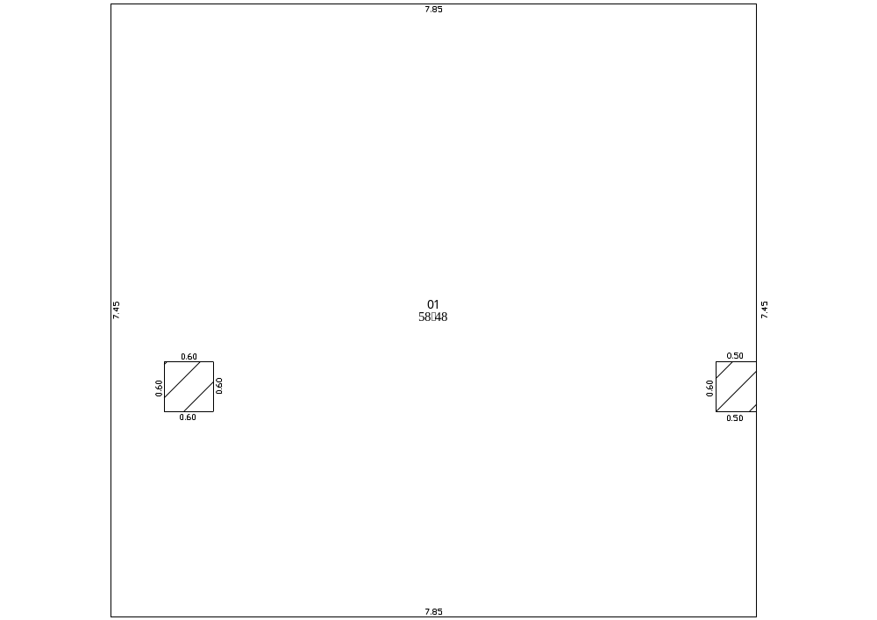 | 宗地号 |  | K202-0031
 | 宗地代码 |  | 440305007003GB00034
 | 栋号及名称 |  | 太子湾商贸大厦1栋商业
 | 层 次 |  | 01
 | 房 号 |  | 01
 | 建筑面积类别 |  | 预售测绘
 | 建筑面积 |  | 63.75
 | 其  中 | 套内建筑面积 |  | 58.48
 | 其  中 | 分摊公用面积 |  | 5.27
备注：
公用建筑面积包括：
应分摊的公用建筑面积；
不分摊的公用建筑面积。
具体内容参见：
《公用建筑面积分层汇总表》；
《公用建筑面积分层平面图》；
《房屋建筑面积分户位置图》。
注：套内建筑面积中含承重支撑体面积0.66平方米(设计值) | 测绘单位
注：套内建筑面积中含承重支撑体面积0.66平方米(设计值) | 测绘日期 |  | 2018年8月3日
E －（1）
房屋建筑面积分户平面图
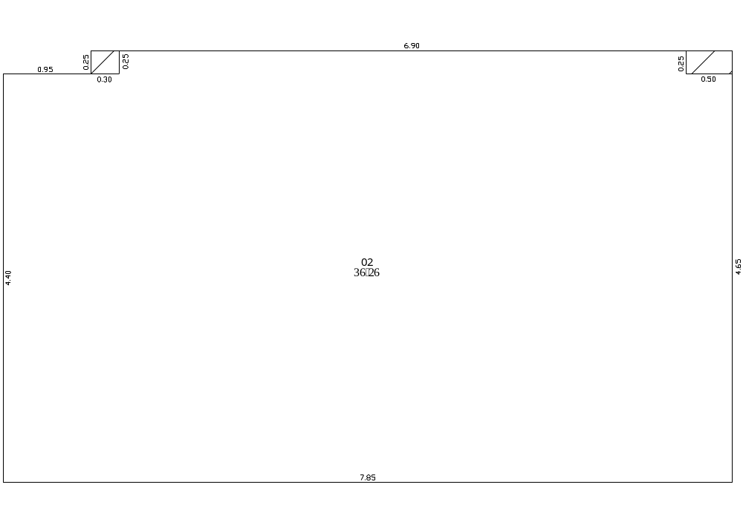 | 宗地号 |  | K202-0031
 | 宗地代码 |  | 440305007003GB00034
 | 栋号及名称 |  | 太子湾商贸大厦1栋商业
 | 层 次 |  | 01
 | 房 号 |  | 02
 | 建筑面积类别 |  | 预售测绘
 | 建筑面积 |  | 39.53
 | 其  中 | 套内建筑面积 |  | 36.26
 | 其  中 | 分摊公用面积 |  | 3.27
备注：
公用建筑面积包括：
应分摊的公用建筑面积；
不分摊的公用建筑面积。
具体内容参见：
《公用建筑面积分层汇总表》；
《公用建筑面积分层平面图》；
《房屋建筑面积分户位置图》。
注：套内建筑面积中含承重支撑体面积0.20平方米(设计值) | 测绘单位
注：套内建筑面积中含承重支撑体面积0.20平方米(设计值) | 测绘日期 |  | 2018年8月3日
E －（2 ）
房屋建筑面积分户平面图
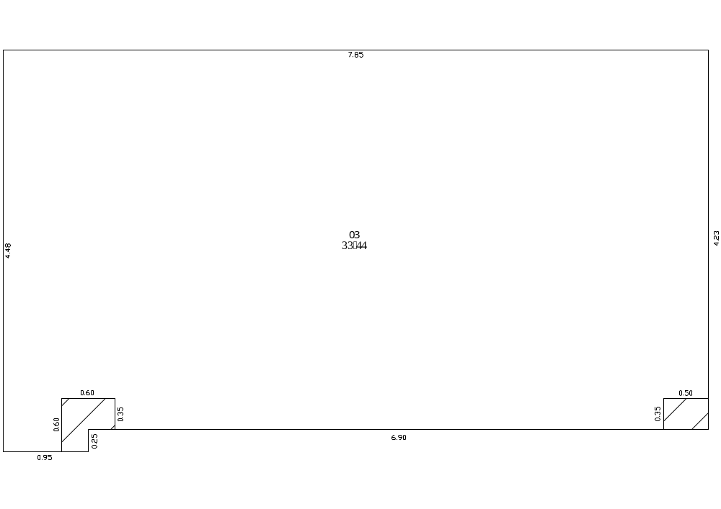 | 宗地号 |  | K202-0031
 | 宗地代码 |  | 440305007003GB00034
 | 栋号及名称 |  | 太子湾商贸大厦1栋商业
 | 层 次 |  | 01
 | 房 号 |  | 03
 | 建筑面积类别 |  | 预售测绘
 | 建筑面积 |  | 36.46
 | 其  中 | 套内建筑面积 |  | 33.44
 | 其  中 | 分摊公用面积 |  | 3.02
备注：
公用建筑面积包括：
应分摊的公用建筑面积；
不分摊的公用建筑面积。
具体内容参见：
《公用建筑面积分层汇总表》；
《公用建筑面积分层平面图》；
《房屋建筑面积分户位置图》。
注：套内建筑面积中含承重支撑体面积0.46平方米(设计值) | 测绘单位
注：套内建筑面积中含承重支撑体面积0.46平方米(设计值) | 测绘日期 |  | 2018年8月3日
E －（3 ）
房屋建筑面积分户平面图
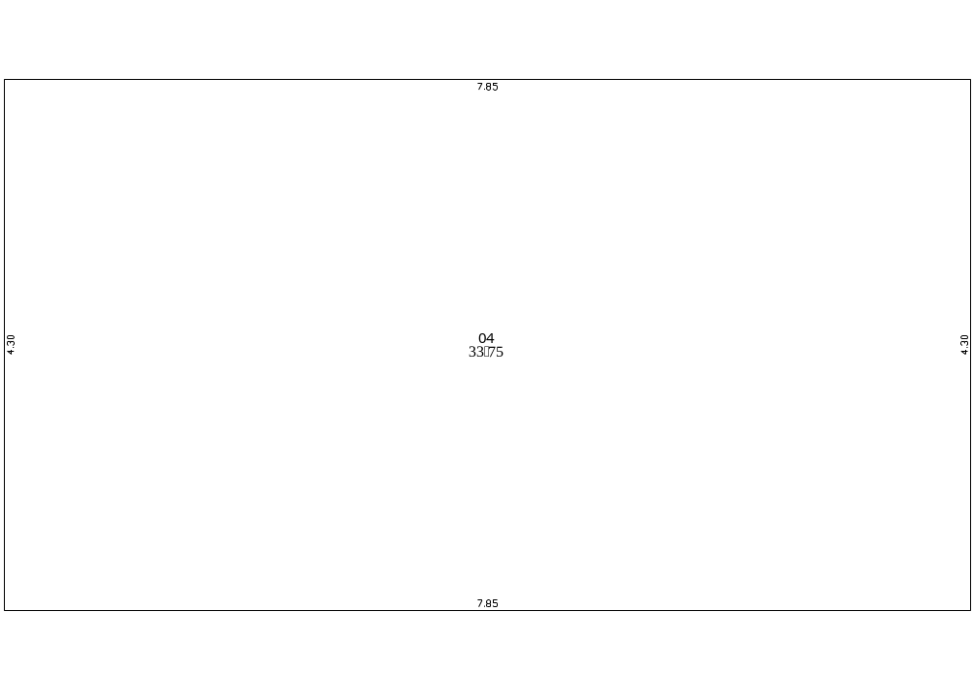 | 宗地号 |  | K202-0031
 | 宗地代码 |  | 440305007003GB00034
 | 栋号及名称 |  | 太子湾商贸大厦1栋商业
 | 层 次 |  | 01
 | 房 号 |  | 04
 | 建筑面积类别 |  | 预售测绘
 | 建筑面积 |  | 36.80
 | 其  中 | 套内建筑面积 |  | 33.75
 | 其  中 | 分摊公用面积 |  | 3.05
备注：
公用建筑面积包括：
应分摊的公用建筑面积；
不分摊的公用建筑面积。
具体内容参见：
《公用建筑面积分层汇总表》；
《公用建筑面积分层平面图》；
《房屋建筑面积分户位置图》。
 | 测绘单位
 | 测绘日期 |  | 2018年8月3日
E －（4 ）
房屋建筑面积分户平面图
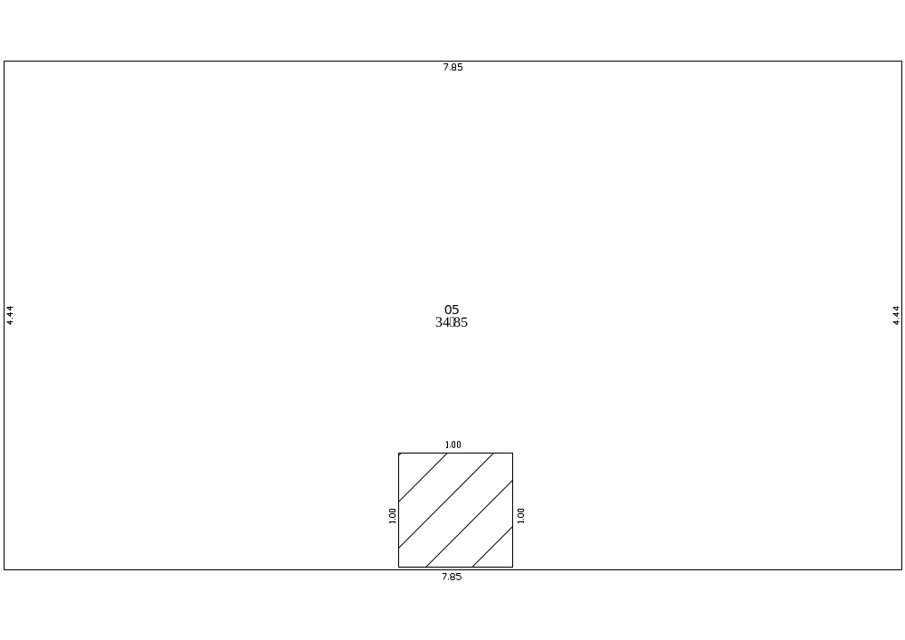 | 宗地号 |  | K202-0031
 | 宗地代码 |  | 440305007003GB00034
 | 栋号及名称 |  | 太子湾商贸大厦1栋商业
 | 层 次 |  | 01
 | 房 号 |  | 05
 | 建筑面积类别 |  | 预售测绘
 | 建筑面积 |  | 38.00
 | 其  中 | 套内建筑面积 |  | 34.85
 | 其  中 | 分摊公用面积 |  | 3.15
备注：
公用建筑面积包括：
应分摊的公用建筑面积；
不分摊的公用建筑面积。
具体内容参见：
《公用建筑面积分层汇总表》；
《公用建筑面积分层平面图》；
《房屋建筑面积分户位置图》。
注：套内建筑面积中含承重支撑体面积1.00平方米(设计值) | 测绘单位
注：套内建筑面积中含承重支撑体面积1.00平方米(设计值) | 测绘日期 |  | 2018年8月3日
E －（5 ）
房屋建筑面积分户平面图
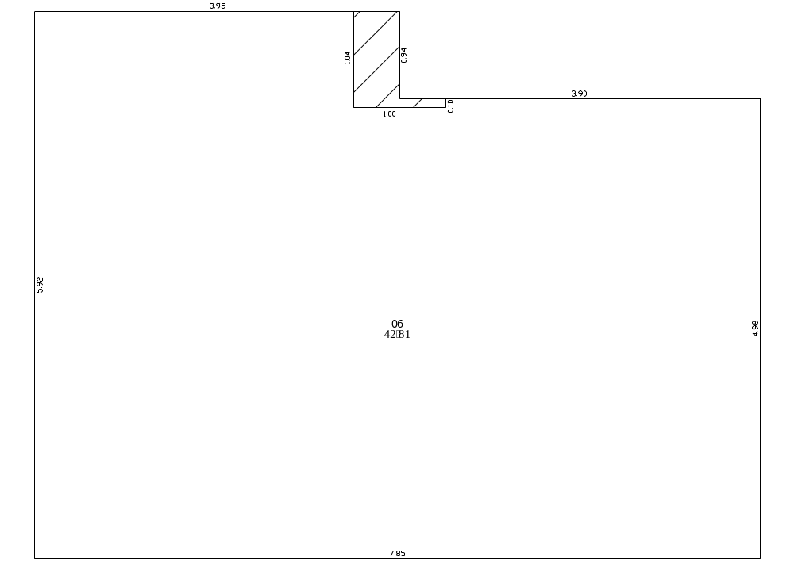 | 宗地号 |  | K202-0031
 | 宗地代码 |  | 440305007003GB00034
 | 栋号及名称 |  | 太子湾商贸大厦1栋商业
 | 层 次 |  | 01
 | 房 号 |  | 06
 | 建筑面积类别 |  | 预售测绘
 | 建筑面积 |  | 46.66
 | 其  中 | 套内建筑面积 |  | 42.81
 | 其  中 | 分摊公用面积 |  | 3.85
备注：
公用建筑面积包括：
应分摊的公用建筑面积；
不分摊的公用建筑面积。
具体内容参见：
《公用建筑面积分层汇总表》；
《公用建筑面积分层平面图》；
《房屋建筑面积分户位置图》。
注：套内建筑面积中含承重支撑体面积0.57平方米(设计值) | 测绘单位
注：套内建筑面积中含承重支撑体面积0.57平方米(设计值) | 测绘日期 |  | 2018年8月3日
E －（6 ）
房屋建筑面积分户平面图
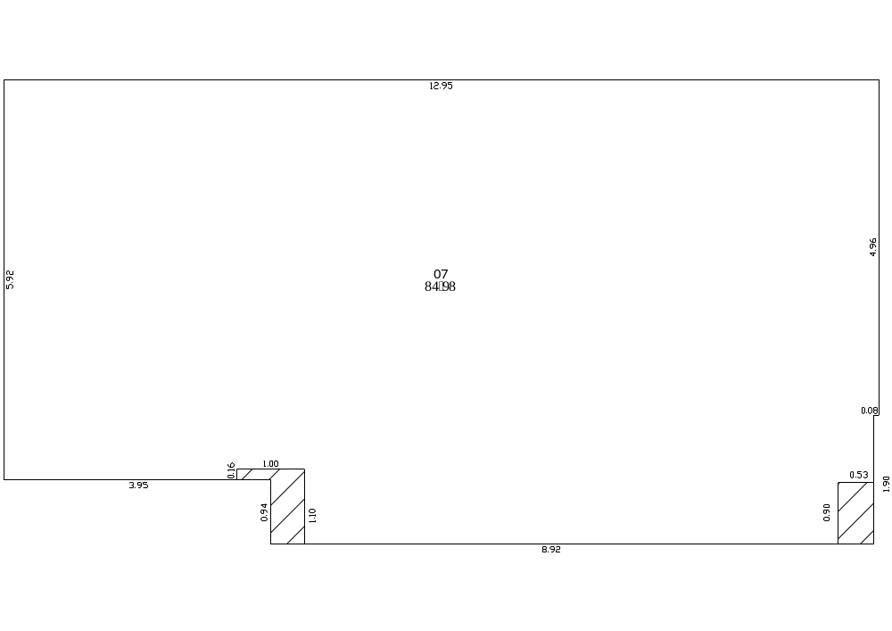 | 宗地号 |  | K202-0031
 | 宗地代码 |  | 440305007003GB00034
 | 栋号及名称 |  | 太子湾商贸大厦1栋商业
 | 层 次 |  | 01
 | 房 号 |  | 07
 | 建筑面积类别 |  | 预售测绘
 | 建筑面积 |  | 92.64
 | 其  中 | 套内建筑面积 |  | 84.98
 | 其  中 | 分摊公用面积 |  | 7.66
备注：
公用建筑面积包括：
应分摊的公用建筑面积；
不分摊的公用建筑面积。
具体内容参见：
《公用建筑面积分层汇总表》；
《公用建筑面积分层平面图》；
《房屋建筑面积分户位置图》。
注：套内建筑面积中含承重支撑体面积1.10平方米(设计值) | 测绘单位
注：套内建筑面积中含承重支撑体面积1.10平方米(设计值) | 测绘日期 |  | 2018年8月3日
E －（7 ）
房屋建筑面积分户平面图
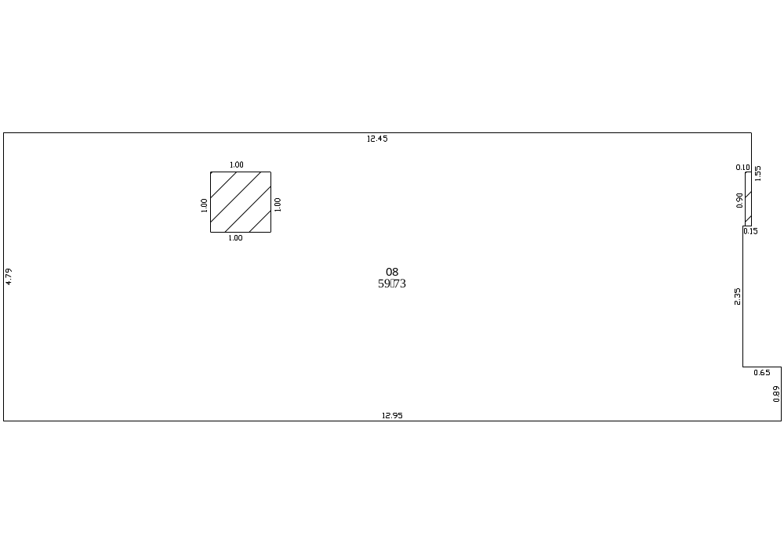 | 宗地号 |  | K202-0031
 | 宗地代码 |  | 440305007003GB00034
 | 栋号及名称 |  | 太子湾商贸大厦1栋商业
 | 层 次 |  | 01
 | 房 号 |  | 08
 | 建筑面积类别 |  | 预售测绘
 | 建筑面积 |  | 65.11
 | 其  中 | 套内建筑面积 |  | 59.73
 | 其  中 | 分摊公用面积 |  | 5.38
备注：
公用建筑面积包括：
应分摊的公用建筑面积；
不分摊的公用建筑面积。
具体内容参见：
《公用建筑面积分层汇总表》；
《公用建筑面积分层平面图》；
《房屋建筑面积分户位置图》。
注：套内建筑面积中含承重支撑体面积1.09平方米(设计值) | 测绘单位
注：套内建筑面积中含承重支撑体面积1.09平方米(设计值) | 测绘日期 |  | 2018年8月3日
E －（8 ）
房屋建筑面积分户平面图
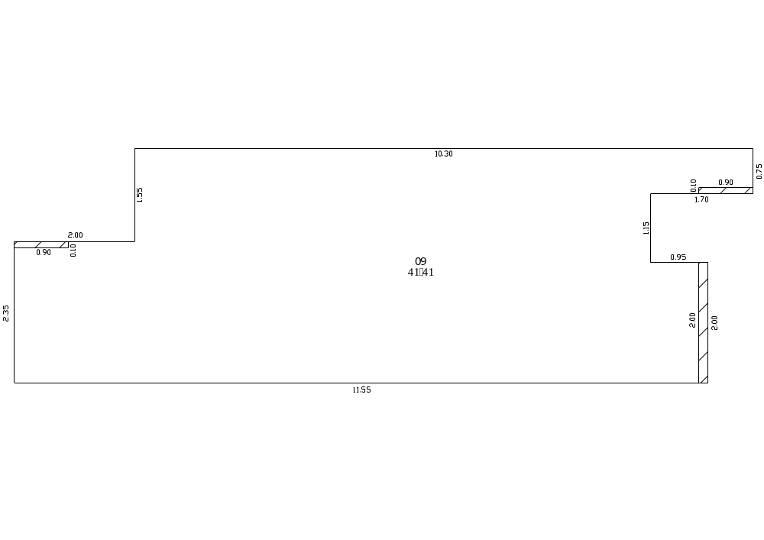 | 宗地号 |  | K202-0031
 | 宗地代码 |  | 440305007003GB00034
 | 栋号及名称 |  | 太子湾商贸大厦1栋商业
 | 层 次 |  | 01
 | 房 号 |  | 09
 | 建筑面积类别 |  | 预售测绘
 | 建筑面积 |  | 45.15
 | 其  中 | 套内建筑面积 |  | 41.41
 | 其  中 | 分摊公用面积 |  | 3.74
备注：
公用建筑面积包括：
应分摊的公用建筑面积；
不分摊的公用建筑面积。
具体内容参见：
《公用建筑面积分层汇总表》；
《公用建筑面积分层平面图》；
《房屋建筑面积分户位置图》。
注：套内建筑面积中含承重支撑体面积0.48平方米(设计值) | 测绘单位
注：套内建筑面积中含承重支撑体面积0.48平方米(设计值) | 测绘日期 |  | 2018年8月3日
E －（9 ）
房屋建筑面积分户平面图
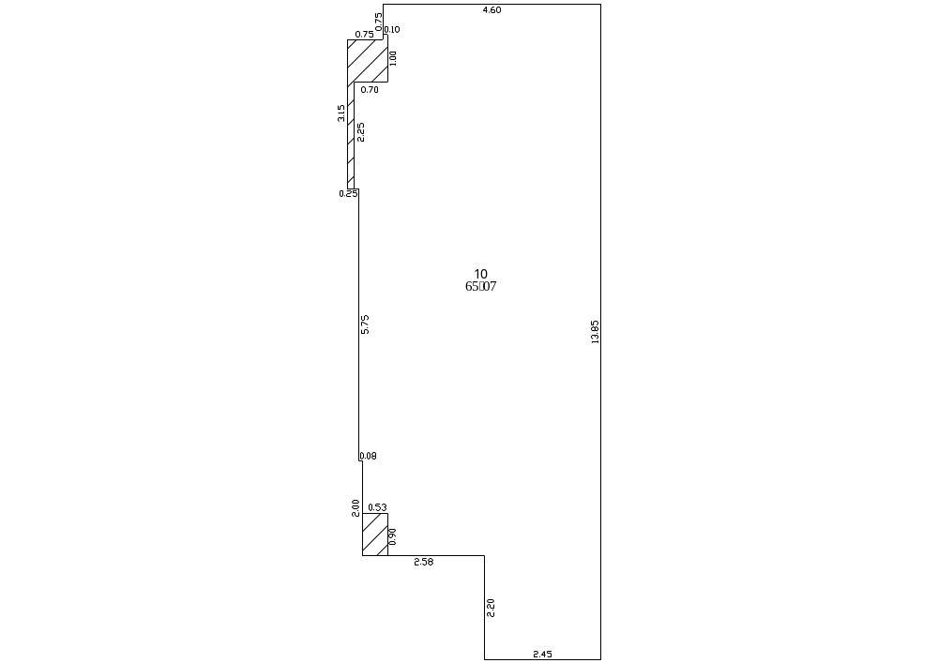 | 宗地号 |  | K202-0031
 | 宗地代码 |  | 440305007003GB00034
 | 栋号及名称 |  | 太子湾商贸大厦1栋商业
 | 层 次 |  | 01
 | 房 号 |  | 10
 | 建筑面积类别 |  | 预售测绘
 | 建筑面积 |  | 70.93
 | 其  中 | 套内建筑面积 |  | 65.07
 | 其  中 | 分摊公用面积 |  | 5.86
备注：
公用建筑面积包括：
应分摊的公用建筑面积；
不分摊的公用建筑面积。
具体内容参见：
《公用建筑面积分层汇总表》；
《公用建筑面积分层平面图》；
《房屋建筑面积分户位置图》。
注：套内建筑面积中含承重支撑体面积1.58平方米(设计值) | 测绘单位
注：套内建筑面积中含承重支撑体面积1.58平方米(设计值) | 测绘日期 |  | 2018年8月3日
E －（10 ）
房屋建筑面积分户平面图
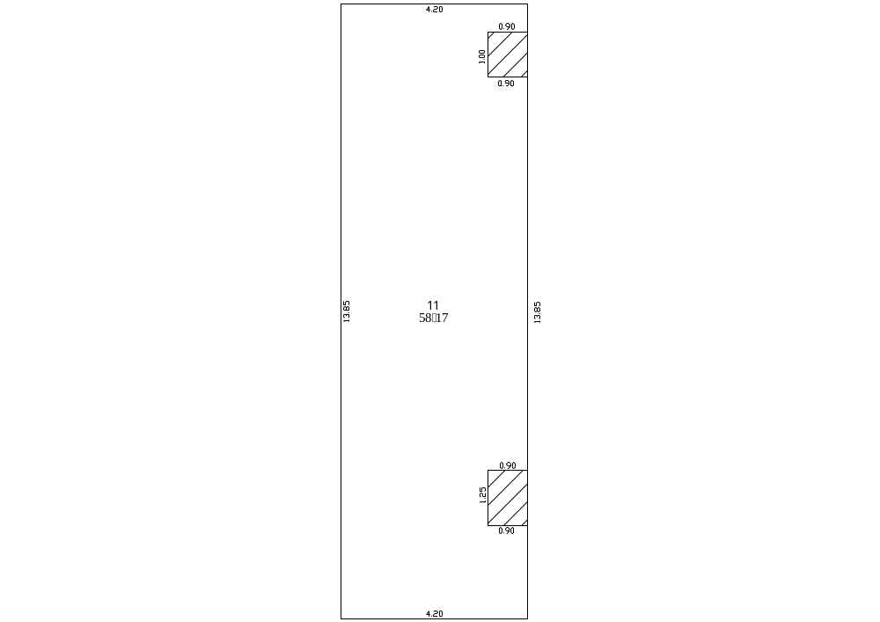 | 宗地号 |  | K202-0031
 | 宗地代码 |  | 440305007003GB00034
 | 栋号及名称 |  | 太子湾商贸大厦1栋商业
 | 层 次 |  | 01
 | 房 号 |  | 11
 | 建筑面积类别 |  | 预售测绘
 | 建筑面积 |  | 63.41
 | 其  中 | 套内建筑面积 |  | 58.17
 | 其  中 | 分摊公用面积 |  | 5.24
备注：
公用建筑面积包括：
应分摊的公用建筑面积；
不分摊的公用建筑面积。
具体内容参见：
《公用建筑面积分层汇总表》；
《公用建筑面积分层平面图》；
《房屋建筑面积分户位置图》。
注：套内建筑面积中含承重支撑体面积2.03平方米(设计值) | 测绘单位
注：套内建筑面积中含承重支撑体面积2.03平方米(设计值) | 测绘日期 |  | 2018年8月3日
E －（11 ）
房屋建筑面积分户平面图
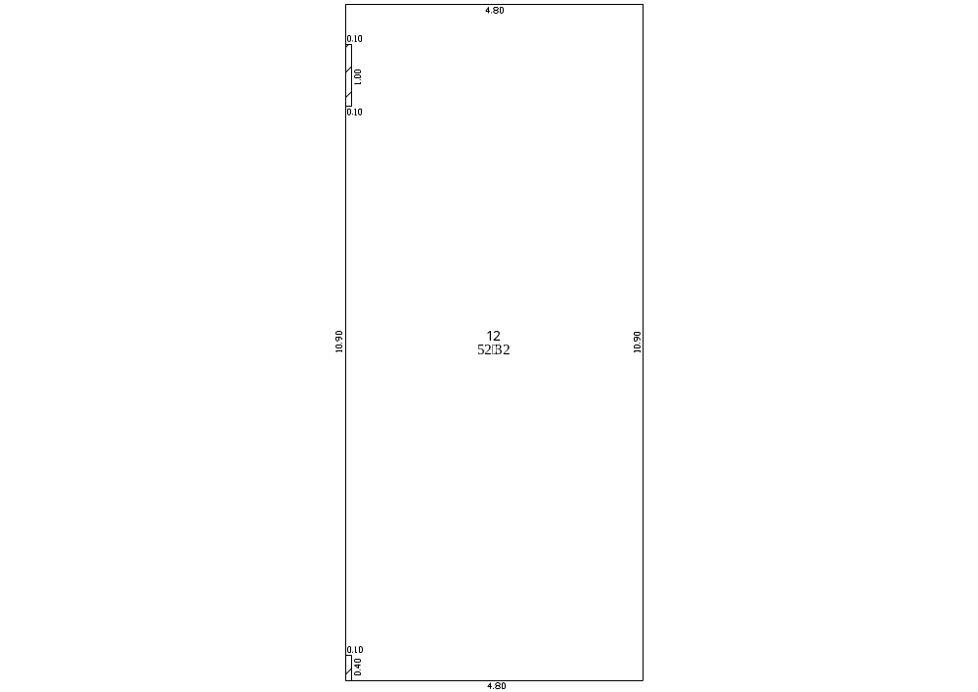 | 宗地号 |  | K202-0031
 | 宗地代码 |  | 440305007003GB00034
 | 栋号及名称 |  | 太子湾商贸大厦1栋商业
 | 层 次 |  | 01
 | 房 号 |  | 12
 | 建筑面积类别 |  | 预售测绘
 | 建筑面积 |  | 57.04
 | 其  中 | 套内建筑面积 |  | 52.32
 | 其  中 | 分摊公用面积 |  | 4.72
备注：
公用建筑面积包括：
应分摊的公用建筑面积；
不分摊的公用建筑面积。
具体内容参见：
《公用建筑面积分层汇总表》；
《公用建筑面积分层平面图》；
《房屋建筑面积分户位置图》。
注：套内建筑面积中含承重支撑体面积0.14平方米(设计值) | 测绘单位
注：套内建筑面积中含承重支撑体面积0.14平方米(设计值) | 测绘日期 |  | 2018年8月3日
E －（12 ）
房屋建筑面积分户平面图
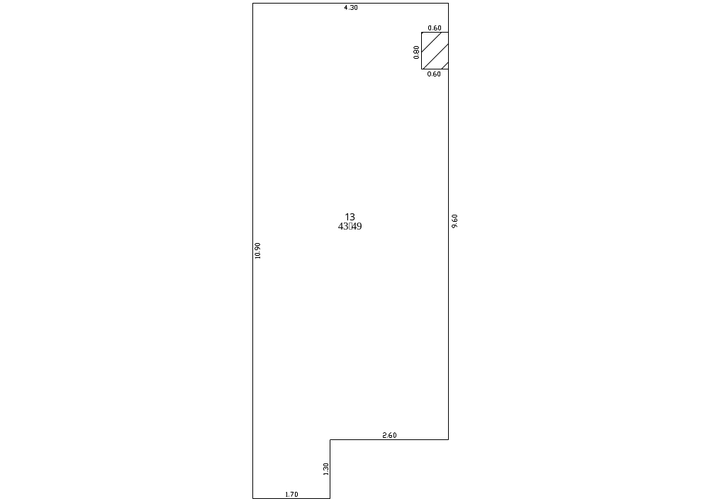 | 宗地号 |  | K202-0031
 | 宗地代码 |  | 440305007003GB00034
 | 栋号及名称 |  | 太子湾商贸大厦1栋商业
 | 层 次 |  | 01
 | 房 号 |  | 13
 | 建筑面积类别 |  | 预售测绘
 | 建筑面积 |  | 47.41
 | 其  中 | 套内建筑面积 |  | 43.49
 | 其  中 | 分摊公用面积 |  | 3.92
备注：
公用建筑面积包括：
应分摊的公用建筑面积；
不分摊的公用建筑面积。
具体内容参见：
《公用建筑面积分层汇总表》；
《公用建筑面积分层平面图》；
《房屋建筑面积分户位置图》。
注：套内建筑面积中含承重支撑体面积0.48平方米(设计值) | 测绘单位
注：套内建筑面积中含承重支撑体面积0.48平方米(设计值) | 测绘日期 |  | 2018年8月3日
E －（13 ）
房屋建筑面积分户平面图
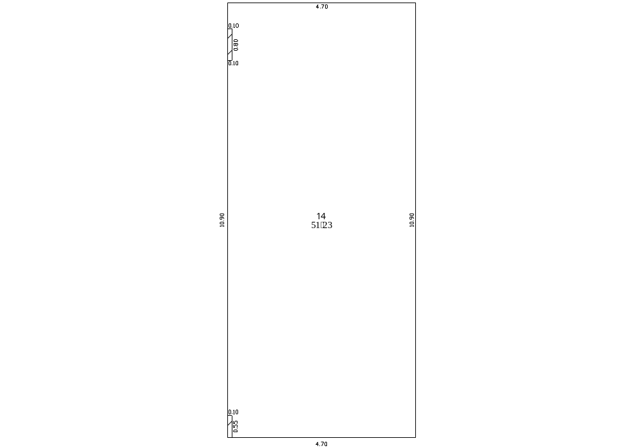 | 宗地号 |  | K202-0031
 | 宗地代码 |  | 440305007003GB00034
 | 栋号及名称 |  | 太子湾商贸大厦1栋商业
 | 层 次 |  | 01
 | 房 号 |  | 14
 | 建筑面积类别 |  | 预售测绘
 | 建筑面积 |  | 55.85
 | 其  中 | 套内建筑面积 |  | 51.23
 | 其  中 | 分摊公用面积 |  | 4.62
备注：
公用建筑面积包括：
应分摊的公用建筑面积；
不分摊的公用建筑面积。
具体内容参见：
《公用建筑面积分层汇总表》；
《公用建筑面积分层平面图》；
《房屋建筑面积分户位置图》。
注：套内建筑面积中含承重支撑体面积0.14平方米(设计值) | 测绘单位
注：套内建筑面积中含承重支撑体面积0.14平方米(设计值) | 测绘日期 |  | 2018年8月3日
E －（14 ）
房屋建筑面积分户平面图
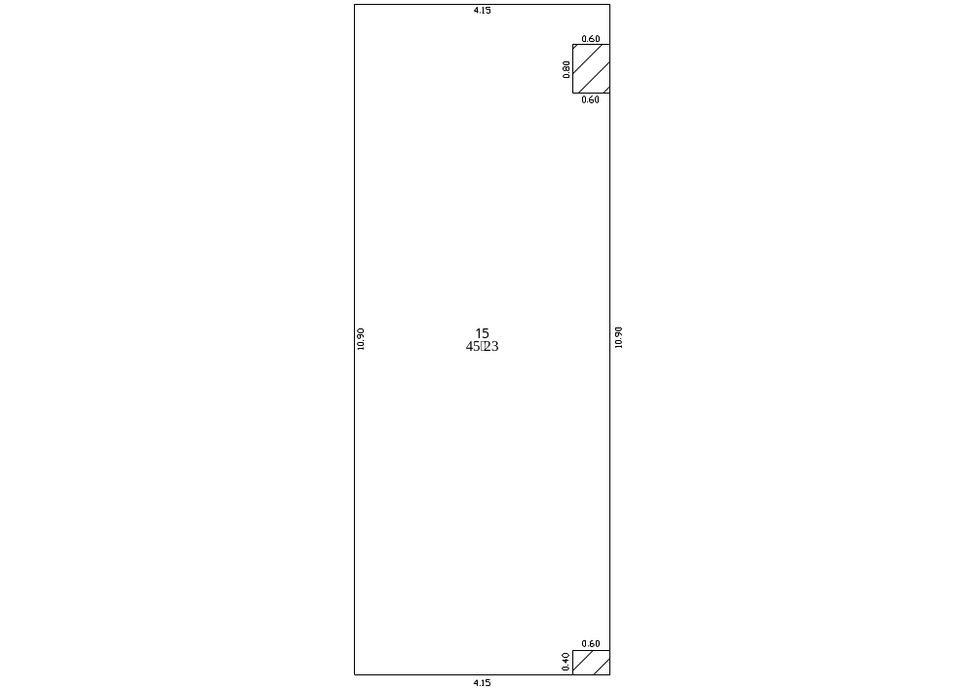 | 宗地号 |  | K202-0031
 | 宗地代码 |  | 440305007003GB00034
 | 栋号及名称 |  | 太子湾商贸大厦1栋商业
 | 层 次 |  | 01
 | 房 号 |  | 15
 | 建筑面积类别 |  | 预售测绘
 | 建筑面积 |  | 49.31
 | 其  中 | 套内建筑面积 |  | 45.23
 | 其  中 | 分摊公用面积 |  | 4.08
备注：
公用建筑面积包括：
应分摊的公用建筑面积；
不分摊的公用建筑面积。
具体内容参见：
《公用建筑面积分层汇总表》；
《公用建筑面积分层平面图》；
《房屋建筑面积分户位置图》。
注：套内建筑面积中含承重支撑体面积0.72平方米(设计值) | 测绘单位
注：套内建筑面积中含承重支撑体面积0.72平方米(设计值) | 测绘日期 |  | 2018年8月3日
E －（15 ）
房屋建筑面积分户平面图
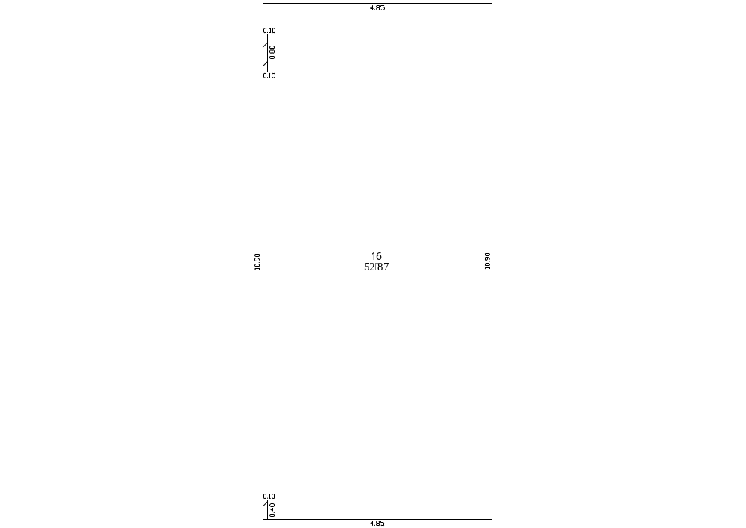 | 宗地号 |  | K202-0031
 | 宗地代码 |  | 440305007003GB00034
 | 栋号及名称 |  | 太子湾商贸大厦1栋商业
 | 层 次 |  | 01
 | 房 号 |  | 16
 | 建筑面积类别 |  | 预售测绘
 | 建筑面积 |  | 57.63
 | 其  中 | 套内建筑面积 |  | 52.87
 | 其  中 | 分摊公用面积 |  | 4.76
备注：
公用建筑面积包括：
应分摊的公用建筑面积；
不分摊的公用建筑面积。
具体内容参见：
《公用建筑面积分层汇总表》；
《公用建筑面积分层平面图》；
《房屋建筑面积分户位置图》。
注：套内建筑面积中含承重支撑体面积0.12平方米(设计值) | 测绘单位
注：套内建筑面积中含承重支撑体面积0.12平方米(设计值) | 测绘日期 |  | 2018年8月3日
E －（16 ）
房屋建筑面积分户平面图
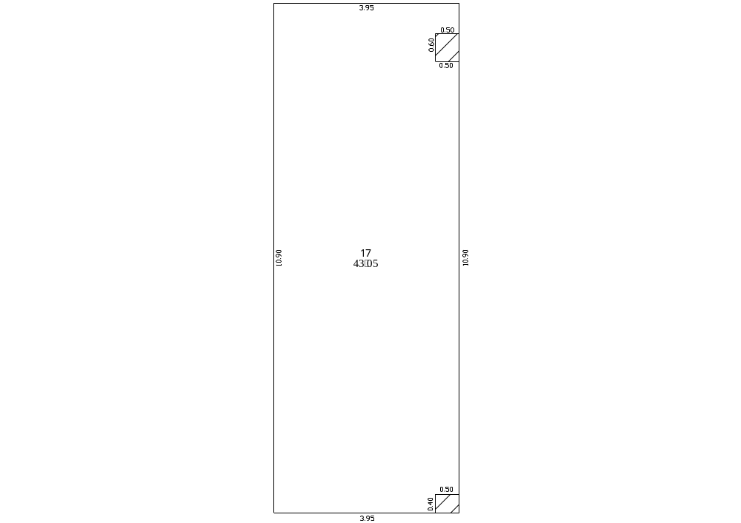 | 宗地号 |  | K202-0031
 | 宗地代码 |  | 440305007003GB00034
 | 栋号及名称 |  | 太子湾商贸大厦1栋商业
 | 层 次 |  | 01
 | 房 号 |  | 17
 | 建筑面积类别 |  | 预售测绘
 | 建筑面积 |  | 46.94
 | 其  中 | 套内建筑面积 |  | 43.05
 | 其  中 | 分摊公用面积 |  | 3.89
备注：
公用建筑面积包括：
应分摊的公用建筑面积；
不分摊的公用建筑面积。
具体内容参见：
《公用建筑面积分层汇总表》；
《公用建筑面积分层平面图》；
《房屋建筑面积分户位置图》。
注：套内建筑面积中含承重支撑体面积0.50平方米(设计值) | 测绘单位
注：套内建筑面积中含承重支撑体面积0.50平方米(设计值) | 测绘日期 |  | 2018年8月3日
E －（17 ）
房屋建筑面积分户平面图
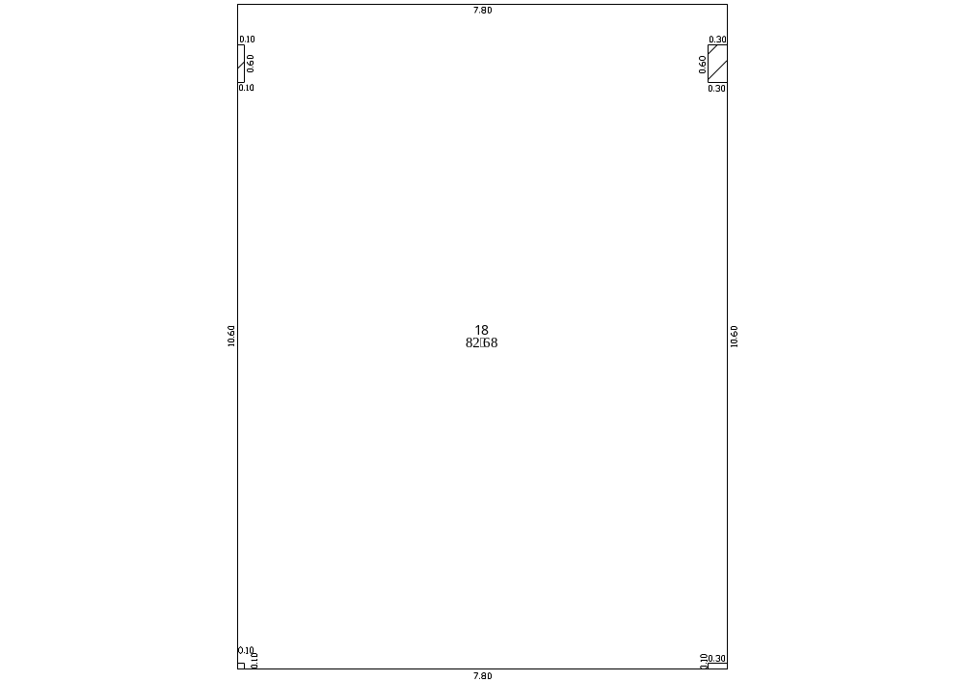 | 宗地号 |  | K202-0031
 | 宗地代码 |  | 440305007003GB00034
 | 栋号及名称 |  | 太子湾商贸大厦1栋商业
 | 层 次 |  | 01
 | 房 号 |  | 18
 | 建筑面积类别 |  | 预售测绘
 | 建筑面积 |  | 90.13
 | 其  中 | 套内建筑面积 |  | 82.68
 | 其  中 | 分摊公用面积 |  | 7.45
备注：
公用建筑面积包括：
应分摊的公用建筑面积；
不分摊的公用建筑面积。
具体内容参见：
《公用建筑面积分层汇总表》；
《公用建筑面积分层平面图》；
《房屋建筑面积分户位置图》。
注：套内建筑面积中含承重支撑体面积0.28平方米(设计值) | 测绘单位
注：套内建筑面积中含承重支撑体面积0.28平方米(设计值) | 测绘日期 |  | 2018年8月3日
E －（18 ）
房屋建筑面积分户平面图
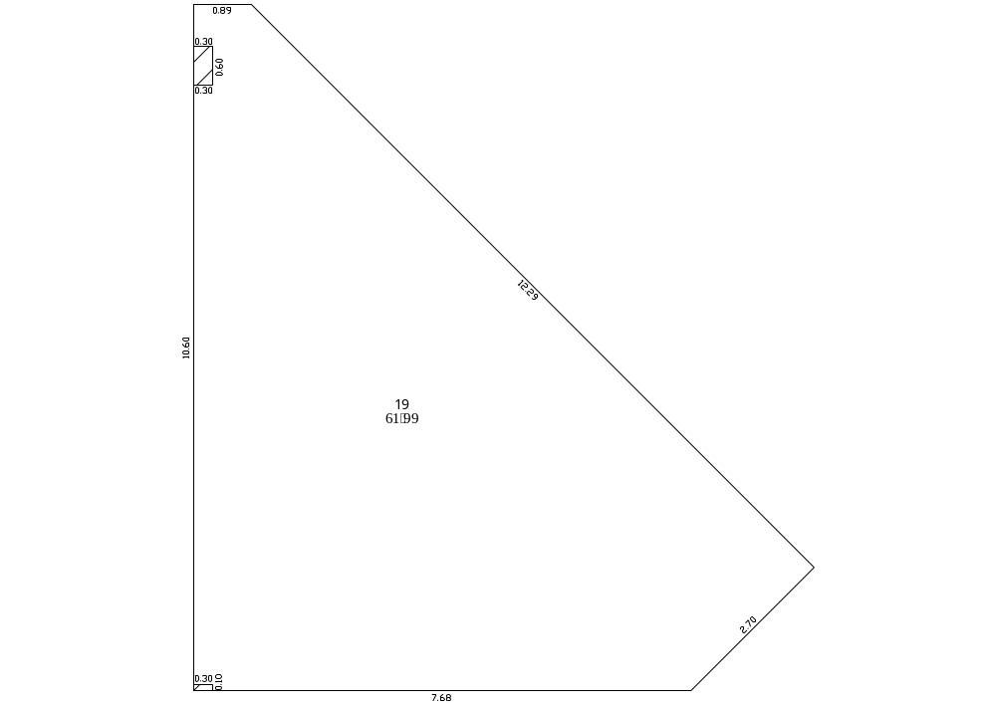 | 宗地号 |  | K202-0031
 | 宗地代码 |  | 440305007003GB00034
 | 栋号及名称 |  | 太子湾商贸大厦1栋商业
 | 层 次 |  | 01
 | 房 号 |  | 19
 | 建筑面积类别 |  | 预售测绘
 | 建筑面积 |  | 67.58
 | 其  中 | 套内建筑面积 |  | 61.99
 | 其  中 | 分摊公用面积 |  | 5.59
备注：
公用建筑面积包括：
应分摊的公用建筑面积；
不分摊的公用建筑面积。
具体内容参见：
《公用建筑面积分层汇总表》；
《公用建筑面积分层平面图》；
《房屋建筑面积分户位置图》。
注：套内建筑面积中含承重支撑体面积0.21平方米(设计值) | 测绘单位
注：套内建筑面积中含承重支撑体面积0.21平方米(设计值) | 测绘日期 |  | 2018年8月3日
E －（19 ）
房屋建筑面积分户平面图
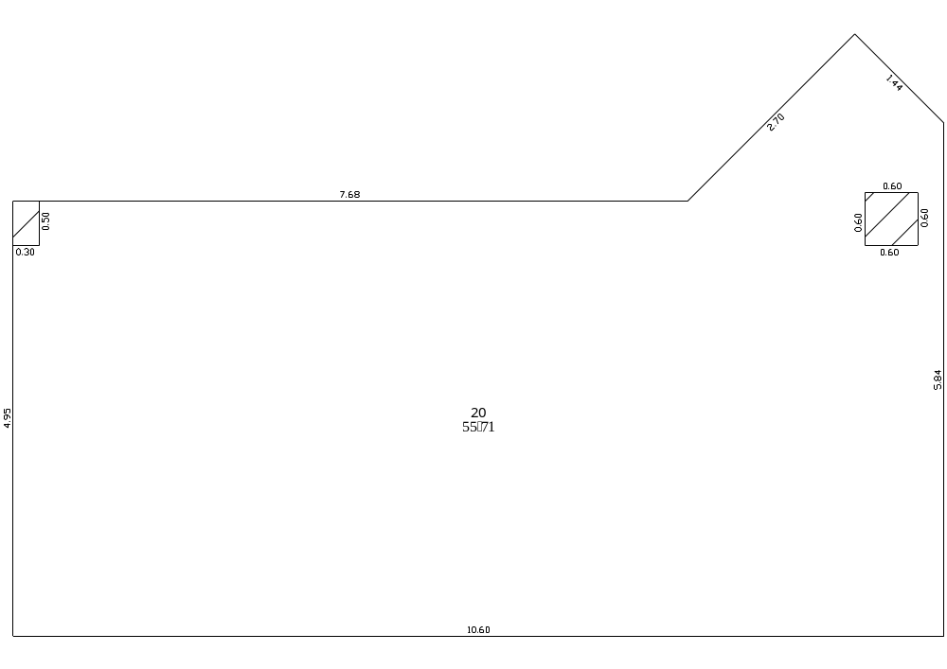 | 宗地号 |  | K202-0031
 | 宗地代码 |  | 440305007003GB00034
 | 栋号及名称 |  | 太子湾商贸大厦1栋商业
 | 层 次 |  | 01
 | 房 号 |  | 20
 | 建筑面积类别 |  | 预售测绘
 | 建筑面积 |  | 60.73
 | 其  中 | 套内建筑面积 |  | 55.71
 | 其  中 | 分摊公用面积 |  | 5.02
备注：
公用建筑面积包括：
应分摊的公用建筑面积；
不分摊的公用建筑面积。
具体内容参见：
《公用建筑面积分层汇总表》；
《公用建筑面积分层平面图》；
《房屋建筑面积分户位置图》。
注：套内建筑面积中含承重支撑体面积0.51平方米(设计值) | 测绘单位
注：套内建筑面积中含承重支撑体面积0.51平方米(设计值) | 测绘日期 |  | 2018年8月3日
E －（20 ）
房屋建筑面积分户平面图
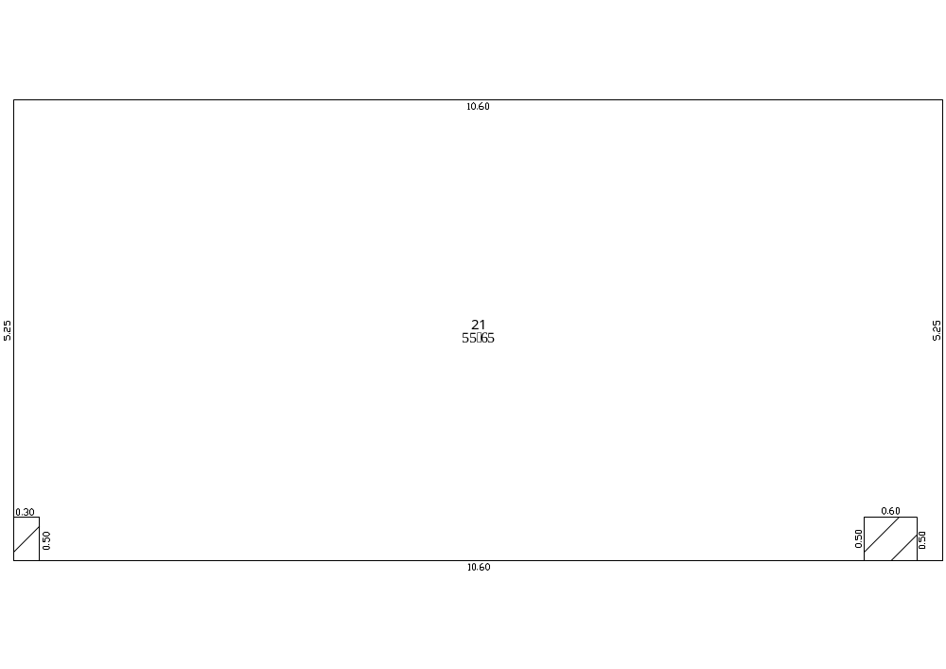 | 宗地号 |  | K202-0031
 | 宗地代码 |  | 440305007003GB00034
 | 栋号及名称 |  | 太子湾商贸大厦1栋商业
 | 层 次 |  | 01
 | 房 号 |  | 21
 | 建筑面积类别 |  | 预售测绘
 | 建筑面积 |  | 60.67
 | 其  中 | 套内建筑面积 |  | 55.65
 | 其  中 | 分摊公用面积 |  | 5.02
备注：
公用建筑面积包括：
应分摊的公用建筑面积；
不分摊的公用建筑面积。
具体内容参见：
《公用建筑面积分层汇总表》；
《公用建筑面积分层平面图》；
《房屋建筑面积分户位置图》。
注：套内建筑面积中含承重支撑体面积0.45平方米(设计值) | 测绘单位
注：套内建筑面积中含承重支撑体面积0.45平方米(设计值) | 测绘日期 |  | 2018年8月3日
E －（21 ）
房屋建筑面积分户平面图
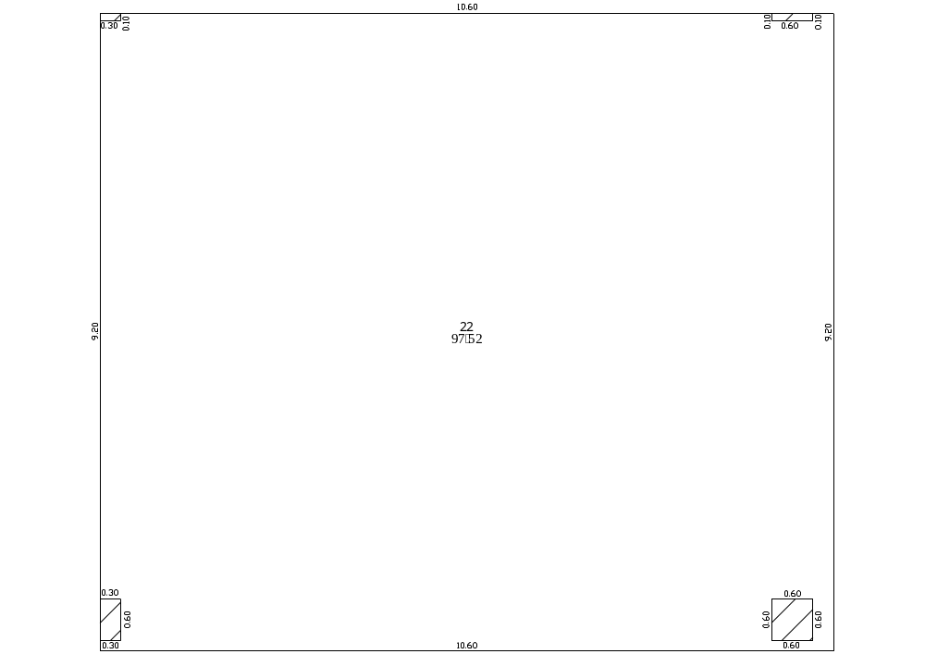 | 宗地号 |  | K202-0031
 | 宗地代码 |  | 440305007003GB00034
 | 栋号及名称 |  | 太子湾商贸大厦1栋商业
 | 层 次 |  | 01
 | 房 号 |  | 22
 | 建筑面积类别 |  | 预售测绘
 | 建筑面积 |  | 106.31
 | 其  中 | 套内建筑面积 |  | 97.52
 | 其  中 | 分摊公用面积 |  | 8.79
备注：
公用建筑面积包括：
应分摊的公用建筑面积；
不分摊的公用建筑面积。
具体内容参见：
《公用建筑面积分层汇总表》；
《公用建筑面积分层平面图》；
《房屋建筑面积分户位置图》。
注：套内建筑面积中含承重支撑体面积0.63平方米(设计值) | 测绘单位
注：套内建筑面积中含承重支撑体面积0.63平方米(设计值) | 测绘日期 |  | 2018年8月3日
E －（22 ）
房屋建筑面积分户平面图
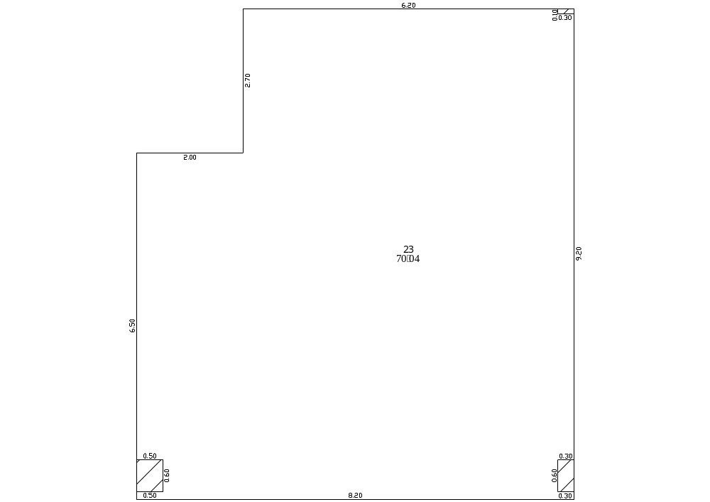 | 宗地号 |  | K202-0031
 | 宗地代码 |  | 440305007003GB00034
 | 栋号及名称 |  | 太子湾商贸大厦1栋商业
 | 层 次 |  | 01
 | 房 号 |  | 23
 | 建筑面积类别 |  | 预售测绘
 | 建筑面积 |  | 76.35
 | 其  中 | 套内建筑面积 |  | 70.04
 | 其  中 | 分摊公用面积 |  | 6.31
备注：
公用建筑面积包括：
应分摊的公用建筑面积；
不分摊的公用建筑面积。
具体内容参见：
《公用建筑面积分层汇总表》；
《公用建筑面积分层平面图》；
《房屋建筑面积分户位置图》。
注：套内建筑面积中含承重支撑体面积0.51平方米(设计值) | 测绘单位
注：套内建筑面积中含承重支撑体面积0.51平方米(设计值) | 测绘日期 |  | 2018年8月3日
E －（23 ）
房屋建筑面积分户平面图
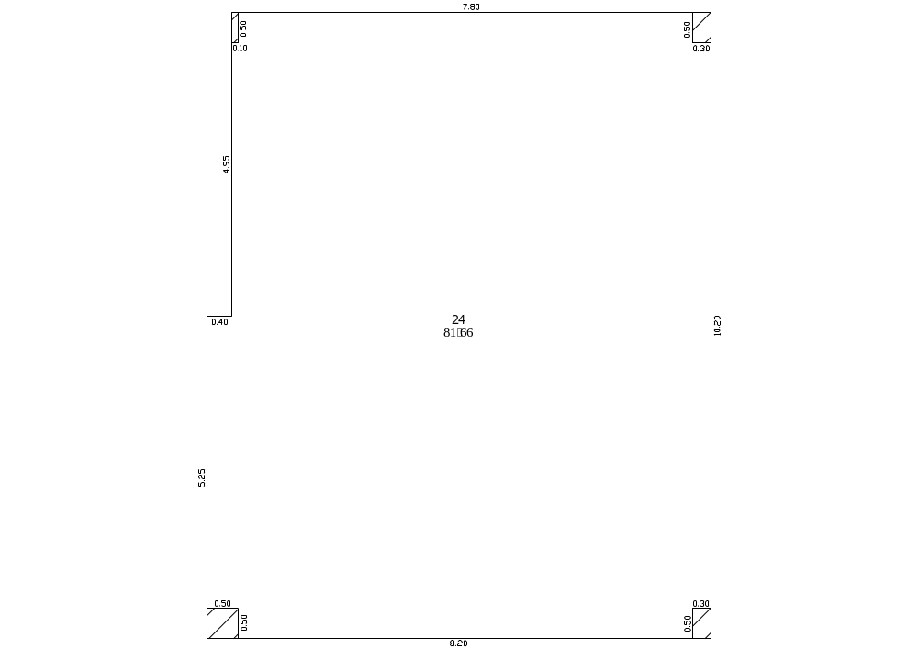 | 宗地号 |  | K202-0031
 | 宗地代码 |  | 440305007003GB00034
 | 栋号及名称 |  | 太子湾商贸大厦1栋商业
 | 层 次 |  | 01
 | 房 号 |  | 24
 | 建筑面积类别 |  | 预售测绘
 | 建筑面积 |  | 89.02
 | 其  中 | 套内建筑面积 |  | 81.66
 | 其  中 | 分摊公用面积 |  | 7.36
备注：
公用建筑面积包括：
应分摊的公用建筑面积；
不分摊的公用建筑面积。
具体内容参见：
《公用建筑面积分层汇总表》；
《公用建筑面积分层平面图》；
《房屋建筑面积分户位置图》。
注：套内建筑面积中含承重支撑体面积0.60平方米(设计值) | 测绘单位
注：套内建筑面积中含承重支撑体面积0.60平方米(设计值) | 测绘日期 |  | 2018年8月3日
E －（24 ）
房屋建筑面积分户平面图
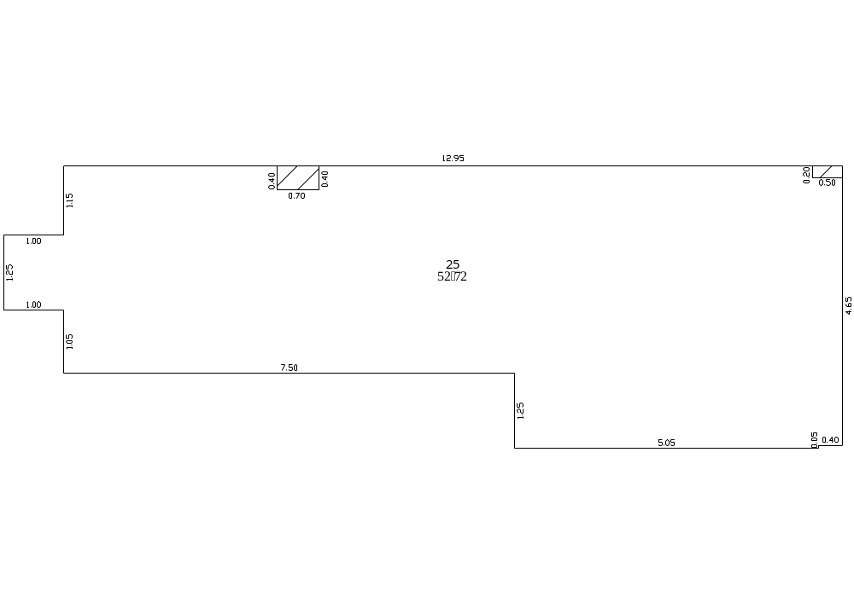 | 宗地号 |  | K202-0031
 | 宗地代码 |  | 440305007003GB00034
 | 栋号及名称 |  | 太子湾商贸大厦1栋商业
 | 层 次 |  | 01
 | 房 号 |  | 25
 | 建筑面积类别 |  | 预售测绘
 | 建筑面积 |  | 57.47
 | 其  中 | 套内建筑面积 |  | 52.72
 | 其  中 | 分摊公用面积 |  | 4.75
备注：
公用建筑面积包括：
应分摊的公用建筑面积；
不分摊的公用建筑面积。
具体内容参见：
《公用建筑面积分层汇总表》；
《公用建筑面积分层平面图》；
《房屋建筑面积分户位置图》。
注：套内建筑面积中含承重支撑体面积0.38平方米(设计值) | 测绘单位
注：套内建筑面积中含承重支撑体面积0.38平方米(设计值) | 测绘日期 |  | 2018年8月3日
E －（25 ）
房屋建筑面积分户平面图
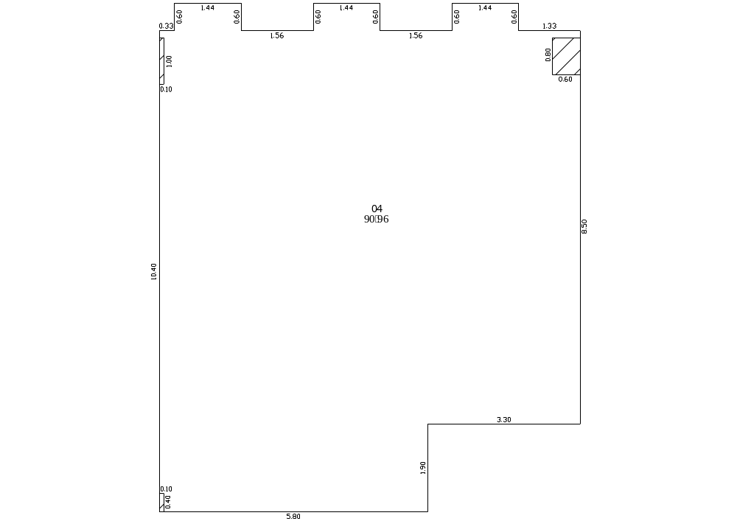 | 宗地号 |  | K202-0031
 | 宗地代码 |  | 440305007003GB00034
 | 栋号及名称 |  | 太子湾商贸大厦1栋商业
 | 层 次 |  | 02
 | 房 号 |  | 04
 | 建筑面积类别 |  | 预售测绘
 | 建筑面积 |  | 114.50
 | 其  中 | 套内建筑面积 |  | 90.96
 | 其  中 | 分摊公用面积 |  | 23.54
备注：
公用建筑面积包括：
应分摊的公用建筑面积；
不分摊的公用建筑面积。
具体内容参见：
《公用建筑面积分层汇总表》；
《公用建筑面积分层平面图》；
《房屋建筑面积分户位置图》。
注：套内建筑面积中含承重支撑体面积0.62平方米(设计值) | 测绘单位
注：套内建筑面积中含承重支撑体面积0.62平方米(设计值) | 测绘日期 |  | 2018年8月3日
E －（26 ）
房屋建筑面积分户平面图
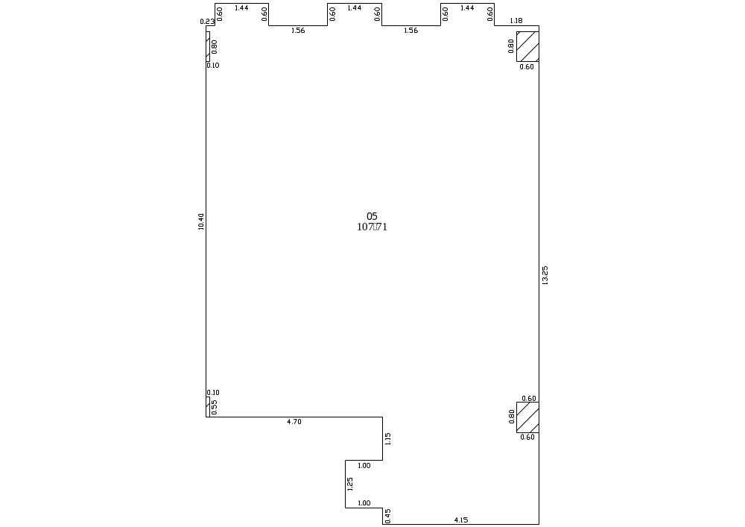 | 宗地号 |  | K202-0031
 | 宗地代码 |  | 440305007003GB00034
 | 栋号及名称 |  | 太子湾商贸大厦1栋商业
 | 层 次 |  | 02
 | 房 号 |  | 05
 | 建筑面积类别 |  | 预售测绘
 | 建筑面积 |  | 135.58
 | 其  中 | 套内建筑面积 |  | 107.71
 | 其  中 | 分摊公用面积 |  | 27.87
备注：
公用建筑面积包括：
应分摊的公用建筑面积；
不分摊的公用建筑面积。
具体内容参见：
《公用建筑面积分层汇总表》；
《公用建筑面积分层平面图》；
《房屋建筑面积分户位置图》。
注：套内建筑面积中含承重支撑体面积1.10平方米(设计值) | 测绘单位
注：套内建筑面积中含承重支撑体面积1.10平方米(设计值) | 测绘日期 |  | 2018年8月3日
E －（27 ）
房屋建筑面积分户平面图
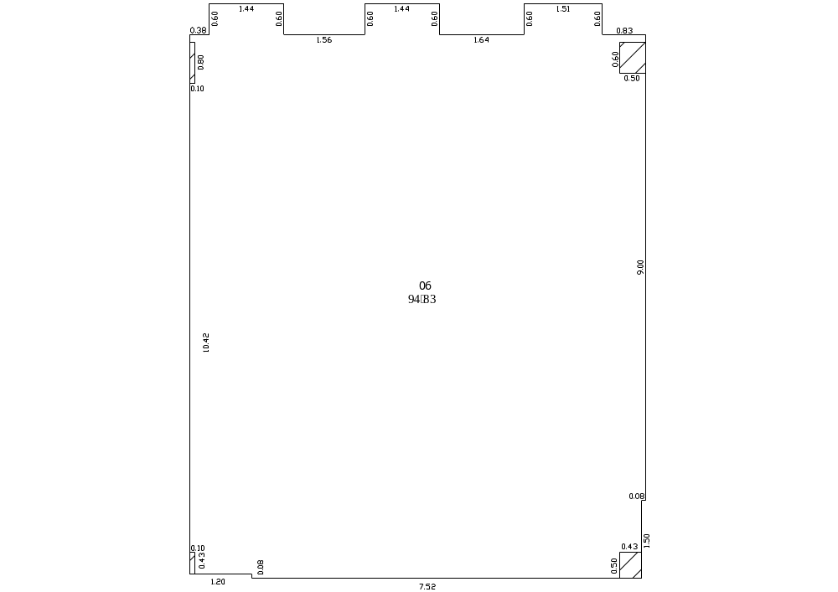 | 宗地号 |  | K202-0031
 | 宗地代码 |  | 440305007003GB00034
 | 栋号及名称 |  | 太子湾商贸大厦1栋商业
 | 层 次 |  | 02
 | 房 号 |  | 06
 | 建筑面积类别 |  | 预售测绘
 | 建筑面积 |  | 119.37
 | 其  中 | 套内建筑面积 |  | 94.83
 | 其  中 | 分摊公用面积 |  | 24.54
备注：
公用建筑面积包括：
应分摊的公用建筑面积；
不分摊的公用建筑面积。
具体内容参见：
《公用建筑面积分层汇总表》；
《公用建筑面积分层平面图》；
《房屋建筑面积分户位置图》。
注：套内建筑面积中含承重支撑体面积0.64平方米(设计值) | 测绘单位
注：套内建筑面积中含承重支撑体面积0.64平方米(设计值) | 测绘日期 |  | 2018年8月3日
E －（28 ）
房屋建筑面积分户平面图
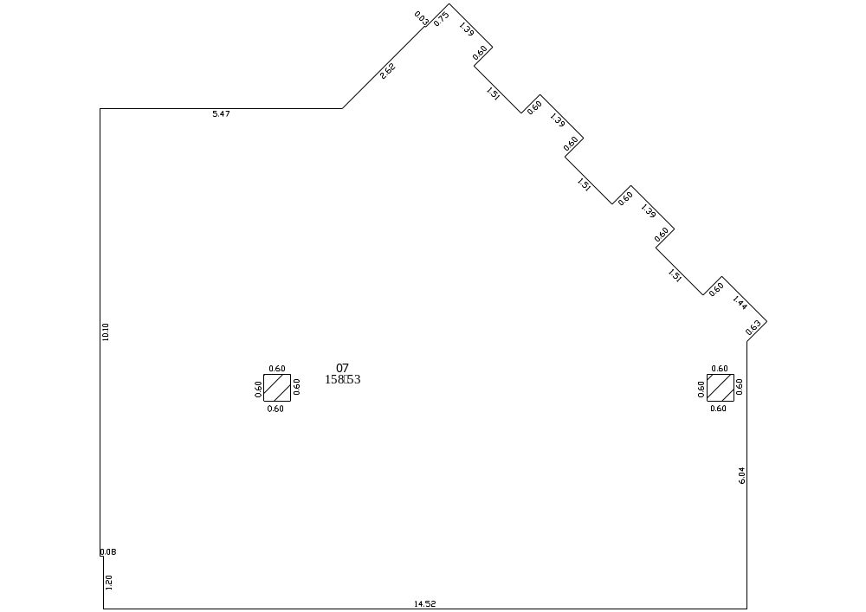 | 宗地号 |  | K202-0031
 | 宗地代码 |  | 440305007003GB00034
 | 栋号及名称 |  | 太子湾商贸大厦1栋商业
 | 层 次 |  | 02
 | 房 号 |  | 07
 | 建筑面积类别 |  | 预售测绘
 | 建筑面积 |  | 199.54
 | 其  中 | 套内建筑面积 |  | 158.53
 | 其  中 | 分摊公用面积 |  | 41.01
备注：
公用建筑面积包括：
应分摊的公用建筑面积；
不分摊的公用建筑面积。
具体内容参见：
《公用建筑面积分层汇总表》；
《公用建筑面积分层平面图》；
《房屋建筑面积分户位置图》。
注：套内建筑面积中含承重支撑体面积0.72平方米(设计值) | 测绘单位
注：套内建筑面积中含承重支撑体面积0.72平方米(设计值) | 测绘日期 |  | 2018年8月3日
E －（29 ）
房屋建筑面积分户平面图
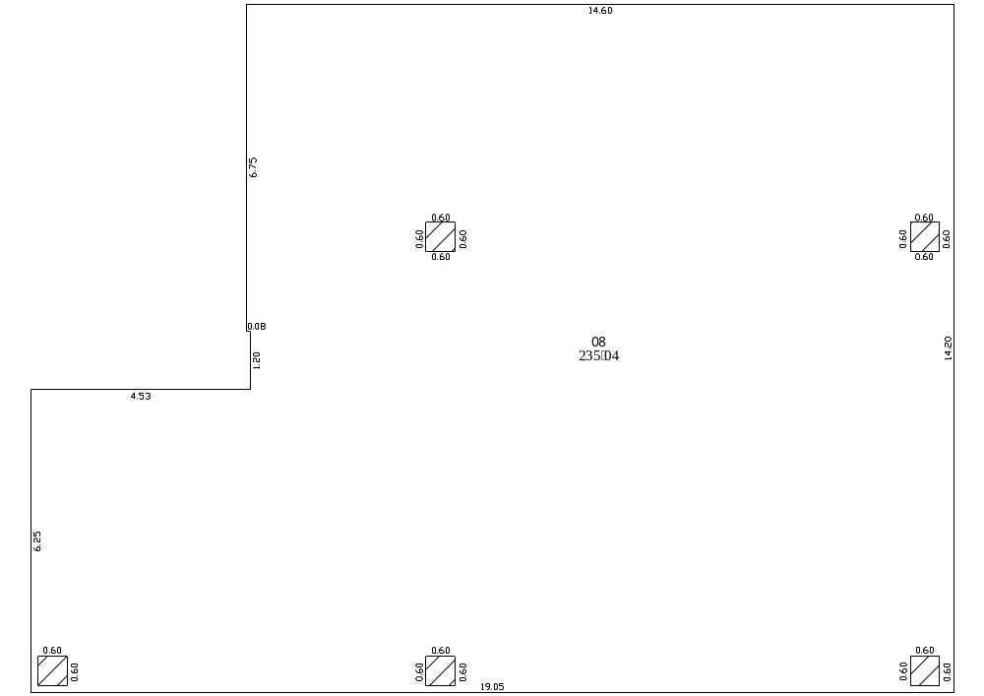 | 宗地号 |  | K202-0031
 | 宗地代码 |  | 440305007003GB00034
 | 栋号及名称 |  | 太子湾商贸大厦1栋商业
 | 层 次 |  | 02
 | 房 号 |  | 08
 | 建筑面积类别 |  | 预售测绘
 | 建筑面积 |  | 295.86
 | 其  中 | 套内建筑面积 |  | 235.04
 | 其  中 | 分摊公用面积 |  | 60.82
备注：
公用建筑面积包括：
应分摊的公用建筑面积；
不分摊的公用建筑面积。
具体内容参见：
《公用建筑面积分层汇总表》；
《公用建筑面积分层平面图》；
《房屋建筑面积分户位置图》。
注：套内建筑面积中含承重支撑体面积1.80平方米(设计值) | 测绘单位
注：套内建筑面积中含承重支撑体面积1.80平方米(设计值) | 测绘日期 |  | 2018年8月3日
E －（30 ）
房屋建筑面积分户平面图
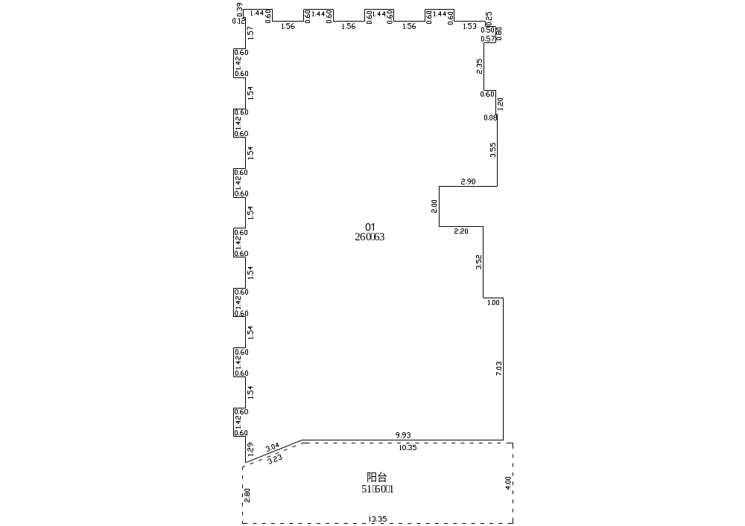 | 宗地号 |  | K202-0031
 | 宗地代码 |  | 440305007003GB00034
 | 栋号及名称 |  | 太子湾商贸大厦1栋办公
 | 层 次 |  | 02
 | 房 号 |  | 01
 | 建筑面积类别 |  | 预售测绘
 | 建筑面积 |  | 477.03
 | 其  中 | 套内建筑面积 |  | 312.24
 | 其  中 | 分摊公用面积 |  | 164.79
备注：
公用建筑面积包括：
应分摊的公用建筑面积；
不分摊的公用建筑面积。
具体内容参见：
《公用建筑面积分层汇总表》；
《公用建筑面积分层平面图》；
《房屋建筑面积分户位置图》。
 | 测绘单位
 | 测绘日期 |  | 2018年8月3日
E －（31 ）
房屋建筑面积分户平面图
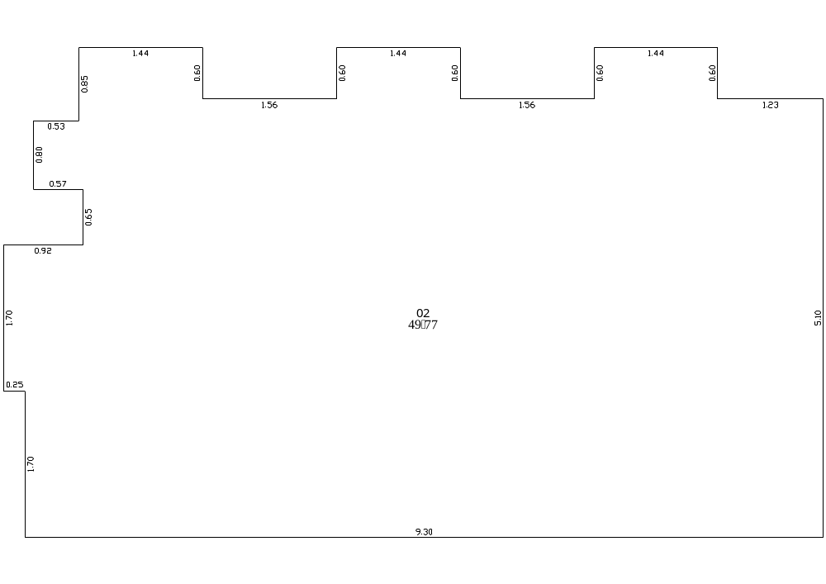 | 宗地号 |  | K202-0031
 | 宗地代码 |  | 440305007003GB00034
 | 栋号及名称 |  | 太子湾商贸大厦1栋办公
 | 层 次 |  | 02
 | 房 号 |  | 02
 | 建筑面积类别 |  | 预售测绘
 | 建筑面积 |  | 76.04
 | 其  中 | 套内建筑面积 |  | 49.77
 | 其  中 | 分摊公用面积 |  | 26.27
备注：
公用建筑面积包括：
应分摊的公用建筑面积；
不分摊的公用建筑面积。
具体内容参见：
《公用建筑面积分层汇总表》；
《公用建筑面积分层平面图》；
《房屋建筑面积分户位置图》。
 | 测绘单位
 | 测绘日期 |  | 2018年8月3日
E －（32 ）
房屋建筑面积分户平面图
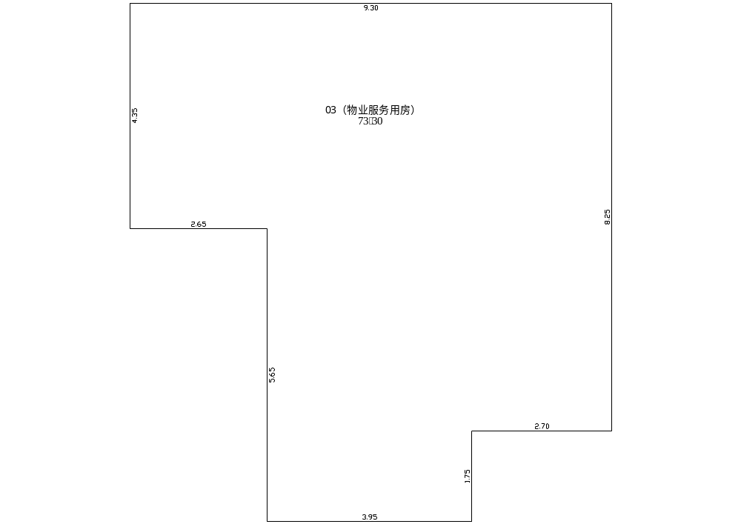 | 宗地号 |  | K202-0031
 | 宗地代码 |  | 440305007003GB00034
 | 栋号及名称 |  | 太子湾商贸大厦1栋办公
 | 层 次 |  | 02
 | 房 号 |  | 03
 | 建筑面积类别 |  | 预售测绘
 | 建筑面积 |  | 111.99
 | 其  中 | 套内建筑面积 |  | 73.30
 | 其  中 | 分摊公用面积 |  | 38.69
备注：
公用建筑面积包括：
应分摊的公用建筑面积；
不分摊的公用建筑面积。
具体内容参见：
《公用建筑面积分层汇总表》；
《公用建筑面积分层平面图》；
《房屋建筑面积分户位置图》。
 | 测绘单位
 | 测绘日期 |  | 2018年8月3日
E －（33 ）
房屋建筑面积分户平面图
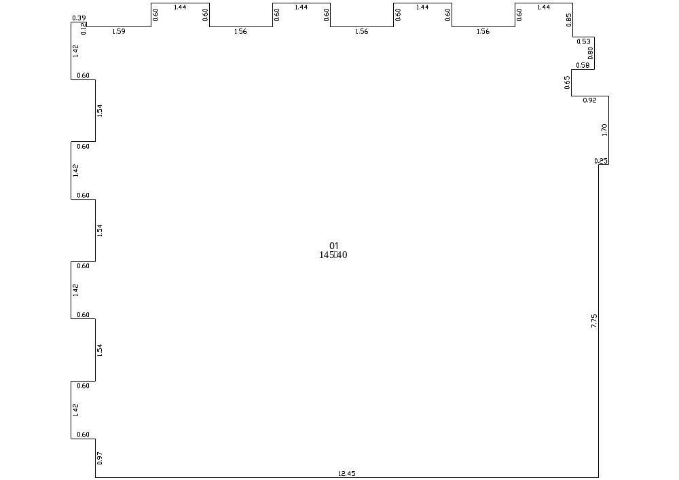 | 宗地号 |  | K202-0031
 | 宗地代码 |  | 440305007003GB00034
 | 栋号及名称 |  | 太子湾商贸大厦1栋办公
 | 层 次 |  | 03
 | 房 号 |  | 01
 | 建筑面积类别 |  | 预售测绘
 | 建筑面积 |  | 215.30
 | 其  中 | 套内建筑面积 |  | 145.40
 | 其  中 | 分摊公用面积 |  | 69.90
备注：
公用建筑面积包括：
应分摊的公用建筑面积；
不分摊的公用建筑面积。
具体内容参见：
《公用建筑面积分层汇总表》；
《公用建筑面积分层平面图》；
《房屋建筑面积分户位置图》。
 | 测绘单位
 | 测绘日期 |  | 2018年8月3日
E －（34 ）
房屋建筑面积分户平面图
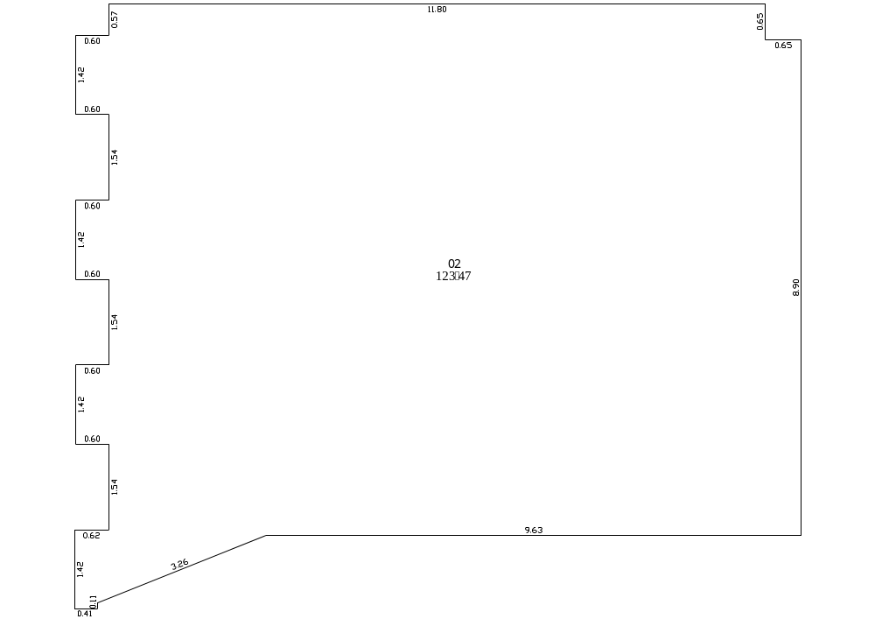 | 宗地号 |  | K202-0031
 | 宗地代码 |  | 440305007003GB00034
 | 栋号及名称 |  | 太子湾商贸大厦1栋办公
 | 层 次 |  | 03
 | 房 号 |  | 02
 | 建筑面积类别 |  | 预售测绘
 | 建筑面积 |  | 182.82
 | 其  中 | 套内建筑面积 |  | 123.47
 | 其  中 | 分摊公用面积 |  | 59.35
备注：
公用建筑面积包括：
应分摊的公用建筑面积；
不分摊的公用建筑面积。
具体内容参见：
《公用建筑面积分层汇总表》；
《公用建筑面积分层平面图》；
《房屋建筑面积分户位置图》。
 | 测绘单位
 | 测绘日期 |  | 2018年8月3日
E －（35 ）
房屋建筑面积分户平面图
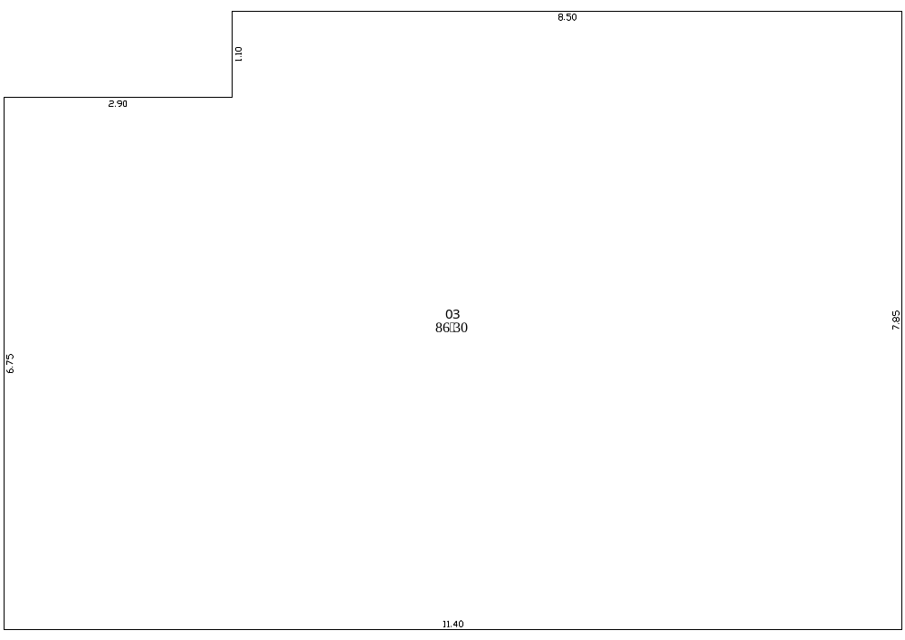 | 宗地号 |  | K202-0031
 | 宗地代码 |  | 440305007003GB00034
 | 栋号及名称 |  | 太子湾商贸大厦1栋办公
 | 层 次 |  | 03
 | 房 号 |  | 03
 | 建筑面积类别 |  | 预售测绘
 | 建筑面积 |  | 127.78
 | 其  中 | 套内建筑面积 |  | 86.30
 | 其  中 | 分摊公用面积 |  | 41.48
备注：
公用建筑面积包括：
应分摊的公用建筑面积；
不分摊的公用建筑面积。
具体内容参见：
《公用建筑面积分层汇总表》；
《公用建筑面积分层平面图》；
《房屋建筑面积分户位置图》。
 | 测绘单位
 | 测绘日期 |  | 2018年8月3日
E －（36 ）
房屋建筑面积分户平面图
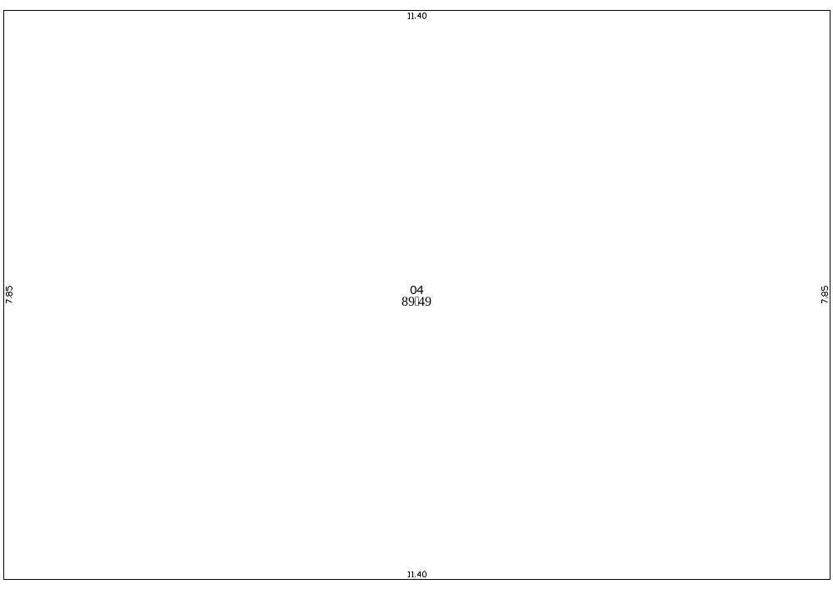 | 宗地号 |  | K202-0031
 | 宗地代码 |  | 440305007003GB00034
 | 栋号及名称 |  | 太子湾商贸大厦1栋办公
 | 层 次 |  | 03
 | 房 号 |  | 04
 | 建筑面积类别 |  | 预售测绘
 | 建筑面积 |  | 132.50
 | 其  中 | 套内建筑面积 |  | 89.49
 | 其  中 | 分摊公用面积 |  | 43.01
备注：
公用建筑面积包括：
应分摊的公用建筑面积；
不分摊的公用建筑面积。
具体内容参见：
《公用建筑面积分层汇总表》；
《公用建筑面积分层平面图》；
《房屋建筑面积分户位置图》。
 | 测绘单位
 | 测绘日期 |  | 2018年8月3日
E －（37 ）
房屋建筑面积分户平面图
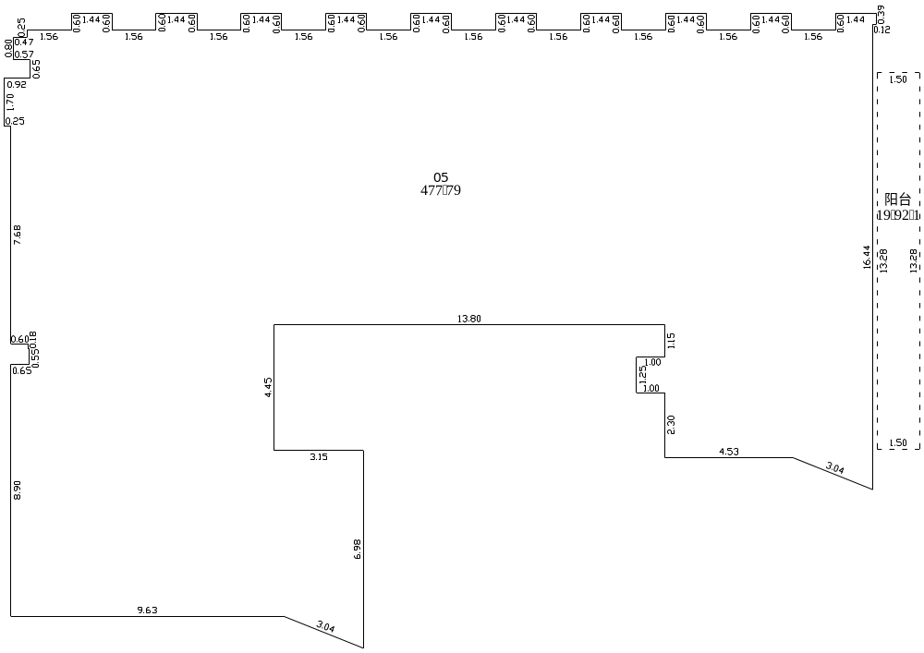 | 宗地号 |  | K202-0031
 | 宗地代码 |  | 440305007003GB00034
 | 栋号及名称 |  | 太子湾商贸大厦1栋办公
 | 层 次 |  | 03
 | 房 号 |  | 05
 | 建筑面积类别 |  | 预售测绘
 | 建筑面积 |  | 736.94
 | 其  中 | 套内建筑面积 |  | 497.71
 | 其  中 | 分摊公用面积 |  | 239.23
备注：
公用建筑面积包括：
应分摊的公用建筑面积；
不分摊的公用建筑面积。
具体内容参见：
《公用建筑面积分层汇总表》；
《公用建筑面积分层平面图》；
《房屋建筑面积分户位置图》。
 | 测绘单位
 | 测绘日期 |  | 2018年8月3日
E －（38 ）
房屋建筑面积分户平面图
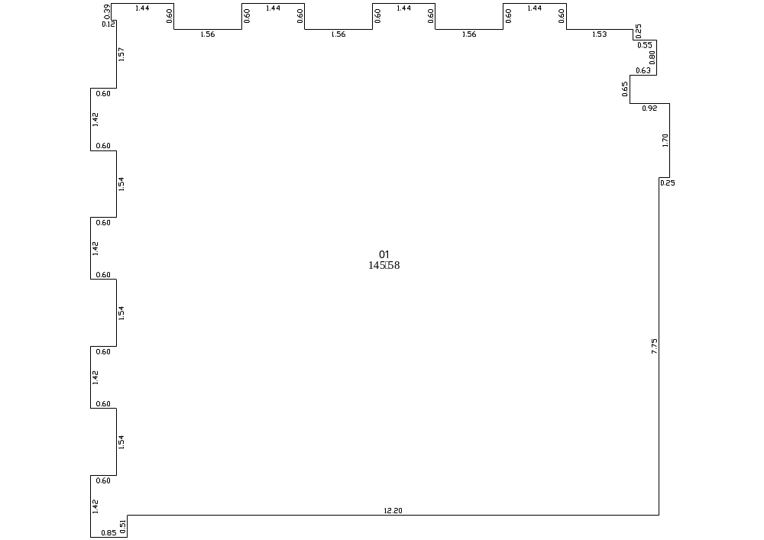 | 宗地号 |  | K202-0031
 | 宗地代码 |  | 440305007003GB00034
 | 栋号及名称 |  | 太子湾商贸大厦1栋办公
 | 层 次 |  | 04
 | 房 号 |  | 01
 | 建筑面积类别 |  | 预售测绘
 | 建筑面积 |  | 213.24
 | 其  中 | 套内建筑面积 |  | 145.58
 | 其  中 | 分摊公用面积 |  | 67.66
备注：
公用建筑面积包括：
应分摊的公用建筑面积；
不分摊的公用建筑面积。
具体内容参见：
《公用建筑面积分层汇总表》；
《公用建筑面积分层平面图》；
《房屋建筑面积分户位置图》。
 | 测绘单位
 | 测绘日期 |  | 2018年8月3日
E －（39 ）
房屋建筑面积分户平面图
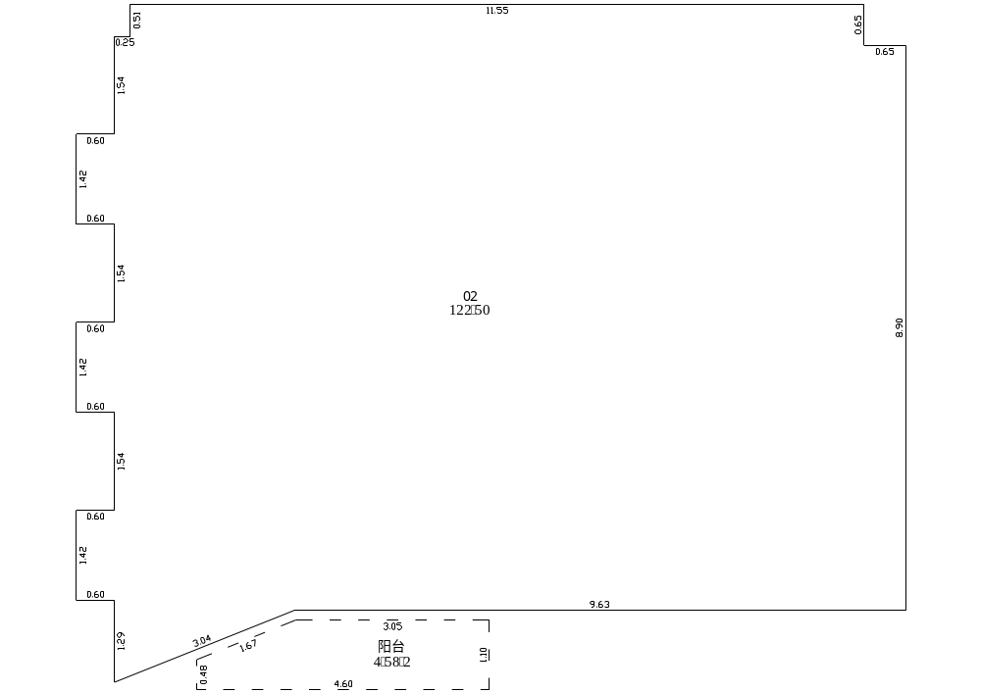 | 宗地号 |  | K202-0031
 | 宗地代码 |  | 440305007003GB00034
 | 栋号及名称 |  | 太子湾商贸大厦1栋办公
 | 层 次 |  | 04
 | 房 号 |  | 02
 | 建筑面积类别 |  | 预售测绘
 | 建筑面积 |  | 182.78
 | 其  中 | 套内建筑面积 |  | 124.79
 | 其  中 | 分摊公用面积 |  | 57.99
备注：
公用建筑面积包括：
应分摊的公用建筑面积；
不分摊的公用建筑面积。
具体内容参见：
《公用建筑面积分层汇总表》；
《公用建筑面积分层平面图》；
《房屋建筑面积分户位置图》。
 | 测绘单位
 | 测绘日期 |  | 2018年8月3日
E －（40 ）
房屋建筑面积分户平面图
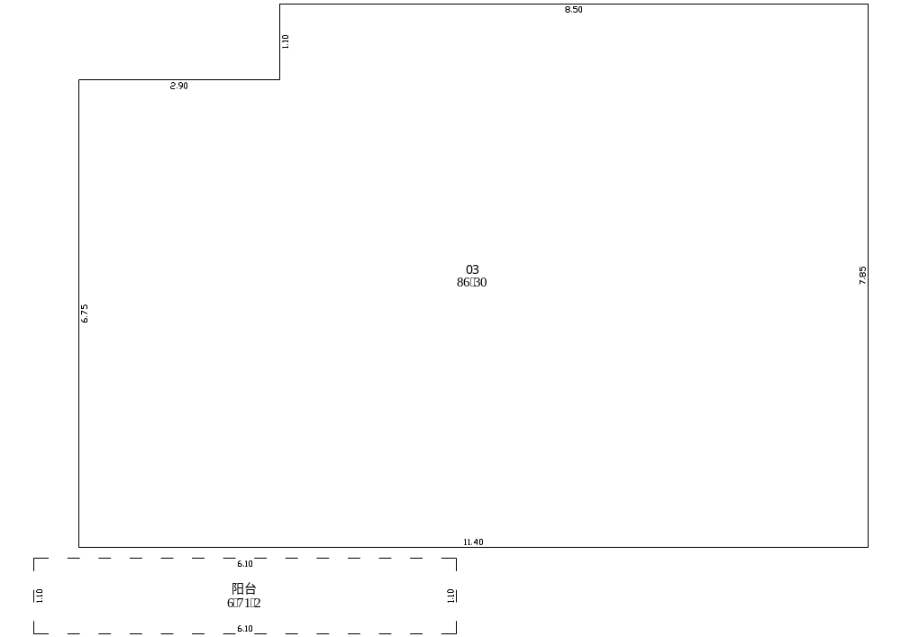 | 宗地号 |  | K202-0031
 | 宗地代码 |  | 440305007003GB00034
 | 栋号及名称 |  | 太子湾商贸大厦1栋办公
 | 层 次 |  | 04
 | 房 号 |  | 03
 | 建筑面积类别 |  | 预售测绘
 | 建筑面积 |  | 131.32
 | 其  中 | 套内建筑面积 |  | 89.66
 | 其  中 | 分摊公用面积 |  | 41.66
备注：
公用建筑面积包括：
应分摊的公用建筑面积；
不分摊的公用建筑面积。
具体内容参见：
《公用建筑面积分层汇总表》；
《公用建筑面积分层平面图》；
《房屋建筑面积分户位置图》。
 | 测绘单位
 | 测绘日期 |  | 2018年8月3日
E －（41 ）
房屋建筑面积分户平面图
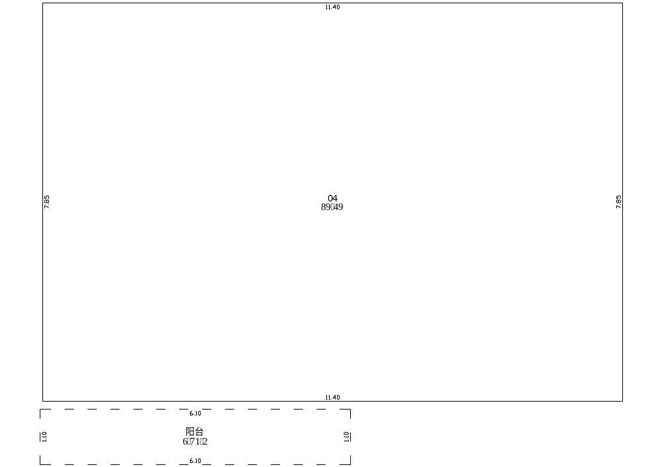 | 宗地号 |  | K202-0031
 | 宗地代码 |  | 440305007003GB00034
 | 栋号及名称 |  | 太子湾商贸大厦1栋办公
 | 层 次 |  | 04
 | 房 号 |  | 04
 | 建筑面积类别 |  | 预售测绘
 | 建筑面积 |  | 135.99
 | 其  中 | 套内建筑面积 |  | 92.85
 | 其  中 | 分摊公用面积 |  | 43.14
备注：
公用建筑面积包括：
应分摊的公用建筑面积；
不分摊的公用建筑面积。
具体内容参见：
《公用建筑面积分层汇总表》；
《公用建筑面积分层平面图》；
《房屋建筑面积分户位置图》。
 | 测绘单位
 | 测绘日期 |  | 2018年8月3日
E －（42 ）
房屋建筑面积分户平面图
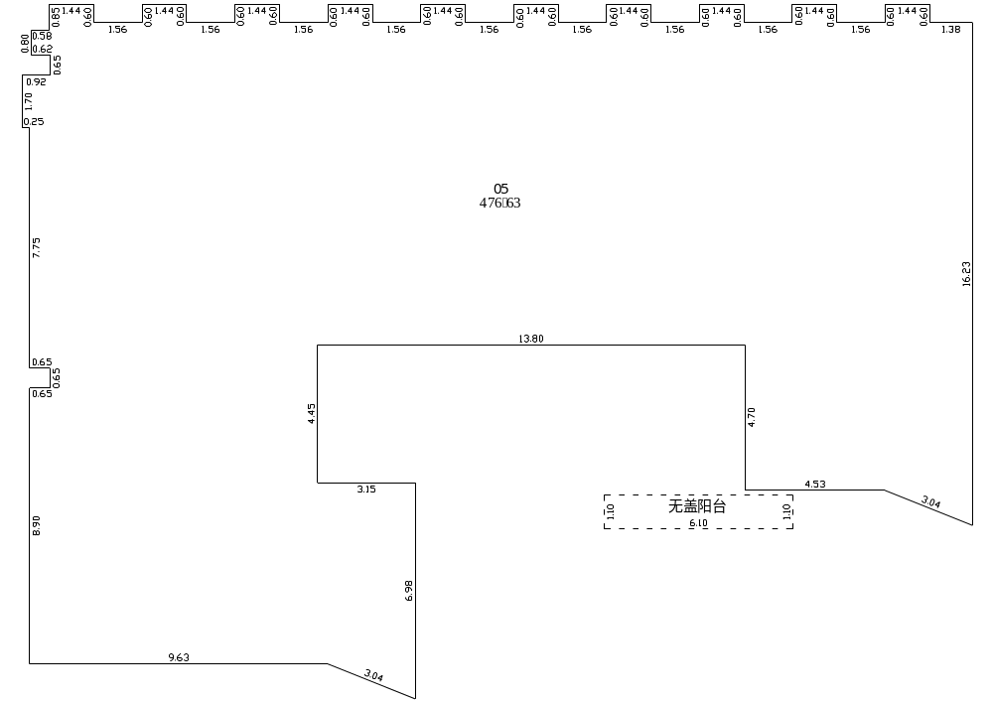 | 宗地号 |  | K202-0031
 | 宗地代码 |  | 440305007003GB00034
 | 栋号及名称 |  | 太子湾商贸大厦1栋办公
 | 层 次 |  | 04
 | 房 号 |  | 05
 | 建筑面积类别 |  | 预售测绘
 | 建筑面积 |  | 698.15
 | 其  中 | 套内建筑面积 |  | 476.63
 | 其  中 | 分摊公用面积 |  | 221.52
备注：
公用建筑面积包括：
应分摊的公用建筑面积；
不分摊的公用建筑面积。
具体内容参见：
《公用建筑面积分层汇总表》；
《公用建筑面积分层平面图》；
《房屋建筑面积分户位置图》。
 | 测绘单位
 | 测绘日期 |  | 2018年8月3日
E －（43 ）
房屋建筑面积分户平面图
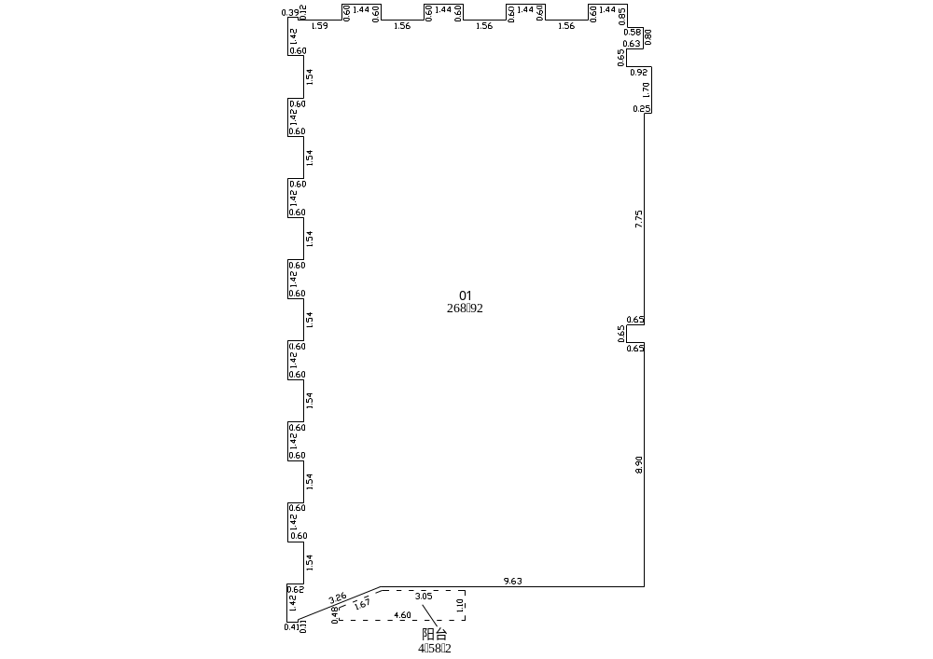 | 宗地号 |  | K202-0031
 | 宗地代码 |  | 440305007003GB00034
 | 栋号及名称 |  | 太子湾商贸大厦1栋办公
 | 层 次 |  | 05
 | 房 号 |  | 01
 | 建筑面积类别 |  | 预售测绘
 | 建筑面积 |  | 409.07
 | 其  中 | 套内建筑面积 |  | 271.21
 | 其  中 | 分摊公用面积 |  | 137.86
备注：
公用建筑面积包括：
应分摊的公用建筑面积；
不分摊的公用建筑面积。
具体内容参见：
《公用建筑面积分层汇总表》；
《公用建筑面积分层平面图》；
《房屋建筑面积分户位置图》。
 | 测绘单位
 | 测绘日期 |  | 2018年8月3日
E －（44 ）
房屋建筑面积分户平面图
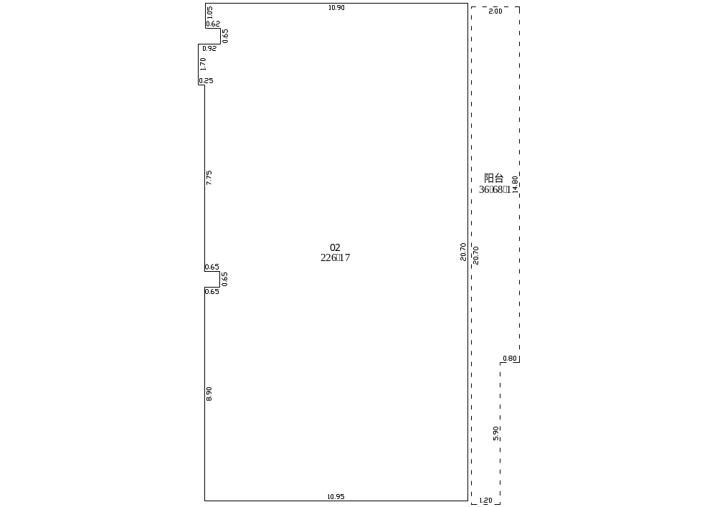 | 宗地号 |  | K202-0031
 | 宗地代码 |  | 440305007003GB00034
 | 栋号及名称 |  | 太子湾商贸大厦1栋办公
 | 层 次 |  | 05
 | 房 号 |  | 02
 | 建筑面积类别 |  | 预售测绘
 | 建筑面积 |  | 396.47
 | 其  中 | 套内建筑面积 |  | 262.86
 | 其  中 | 分摊公用面积 |  | 133.61
备注：
公用建筑面积包括：
应分摊的公用建筑面积；
不分摊的公用建筑面积。
具体内容参见：
《公用建筑面积分层汇总表》；
《公用建筑面积分层平面图》；
《房屋建筑面积分户位置图》。
 | 测绘单位
 | 测绘日期 |  | 2018年8月3日
E －（45 ）
房屋建筑面积分户平面图
 | 宗地号 |  | K202-0031
 | 宗地代码 |  | 440305007003GB00034
 | 栋号及名称 |  | 太子湾商贸大厦1栋办公
 | 层 次 |  | 05
 | 房 号 |  | 03
 | 建筑面积类别 |  | 预售测绘
 | 建筑面积 |  | 135.23
 | 其  中 | 套内建筑面积 |  | 89.66
 | 其  中 | 分摊公用面积 |  | 45.57
备注：
公用建筑面积包括：
应分摊的公用建筑面积；
不分摊的公用建筑面积。
具体内容参见：
《公用建筑面积分层汇总表》；
《公用建筑面积分层平面图》；
《房屋建筑面积分户位置图》。
 | 测绘单位
 | 测绘日期 |  | 2018年8月3日
E －（46 ）
房屋建筑面积分户平面图
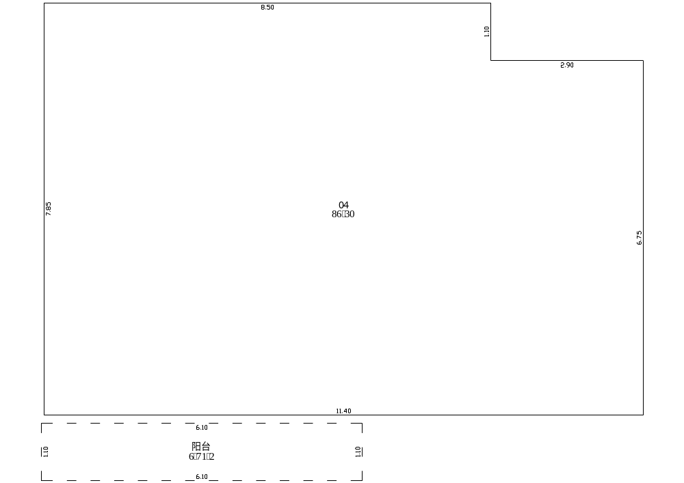 | 宗地号 |  | K202-0031
 | 宗地代码 |  | 440305007003GB00034
 | 栋号及名称 |  | 太子湾商贸大厦1栋办公
 | 层 次 |  | 05
 | 房 号 |  | 04
 | 建筑面积类别 |  | 预售测绘
 | 建筑面积 |  | 135.23
 | 其  中 | 套内建筑面积 |  | 89.66
 | 其  中 | 分摊公用面积 |  | 45.57
备注：
公用建筑面积包括：
应分摊的公用建筑面积；
不分摊的公用建筑面积。
具体内容参见：
《公用建筑面积分层汇总表》；
《公用建筑面积分层平面图》；
《房屋建筑面积分户位置图》。
 | 测绘单位
 | 测绘日期 |  | 2018年8月3日
E －（47 ）
房屋建筑面积分户平面图
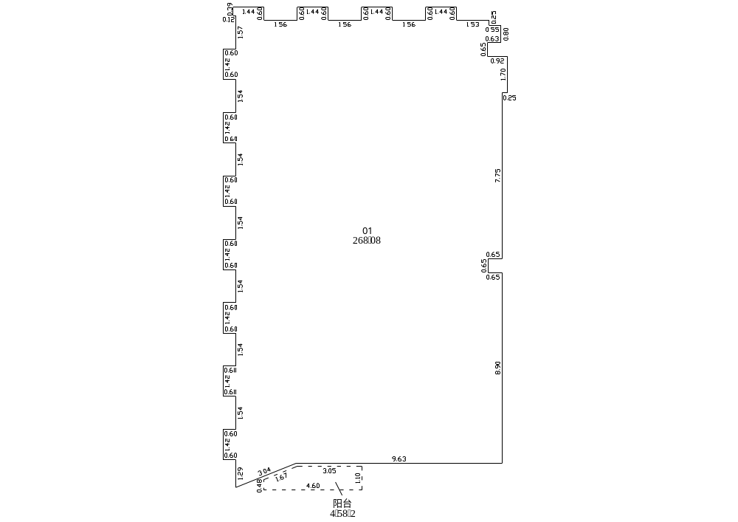 | 宗地号 |  | K202-0031
 | 宗地代码 |  | 440305007003GB00034
 | 栋号及名称 |  | 太子湾商贸大厦1栋办公
 | 层 次 |  | 06-14偶数
 | 房 号 |  | 01
 | 建筑面积类别 |  | 预售测绘
 | 建筑面积 |  | 407.65
 | 其  中 | 套内建筑面积 |  | 270.37
 | 其  中 | 分摊公用面积 |  | 137.28
备注：
公用建筑面积包括：
应分摊的公用建筑面积；
不分摊的公用建筑面积。
具体内容参见：
《公用建筑面积分层汇总表》；
《公用建筑面积分层平面图》；
《房屋建筑面积分户位置图》。
 | 测绘单位
 | 测绘日期 |  | 2018年8月3日
E －（48 ）
房屋建筑面积分户平面图
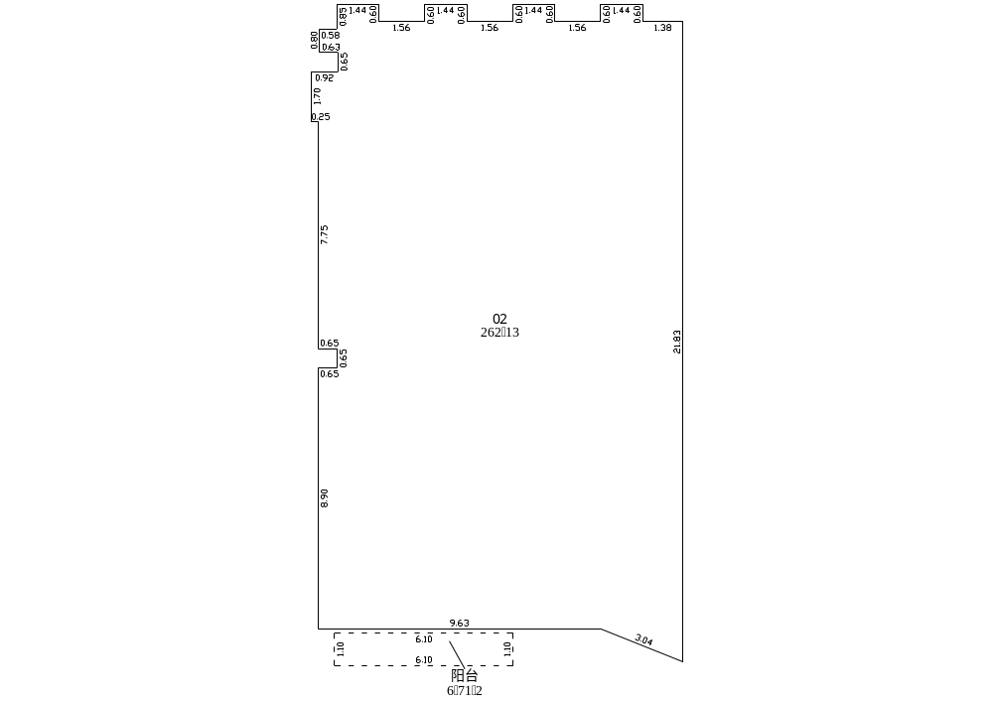 | 宗地号 |  | K202-0031
 | 宗地代码 |  | 440305007003GB00034
 | 栋号及名称 |  | 太子湾商贸大厦1栋办公
 | 层 次 |  | 06-14偶数
 | 房 号 |  | 02
 | 建筑面积类别 |  | 预售测绘
 | 建筑面积 |  | 400.29
 | 其  中 | 套内建筑面积 |  | 265.48
 | 其  中 | 分摊公用面积 |  | 134.81
备注：
公用建筑面积包括：
应分摊的公用建筑面积；
不分摊的公用建筑面积。
具体内容参见：
《公用建筑面积分层汇总表》；
《公用建筑面积分层平面图》；
《房屋建筑面积分户位置图》。
 | 测绘单位
 | 测绘日期 |  | 2018年8月3日
E －（49 ）
房屋建筑面积分户平面图
 | 宗地号 |  | K202-0031
 | 宗地代码 |  | 440305007003GB00034
 | 栋号及名称 |  | 太子湾商贸大厦1栋办公
 | 层 次 |  | 06-14偶数
 | 房 号 |  | 03
 | 建筑面积类别 |  | 预售测绘
 | 建筑面积 |  | 135.18
 | 其  中 | 套内建筑面积 |  | 89.66
 | 其  中 | 分摊公用面积 |  | 45.52
备注：
公用建筑面积包括：
应分摊的公用建筑面积；
不分摊的公用建筑面积。
具体内容参见：
《公用建筑面积分层汇总表》；
《公用建筑面积分层平面图》；
《房屋建筑面积分户位置图》。
 | 测绘单位
 | 测绘日期 |  | 2018年8月3日
E －（50 ）
房屋建筑面积分户平面图
 | 宗地号 |  | K202-0031
 | 宗地代码 |  | 440305007003GB00034
 | 栋号及名称 |  | 太子湾商贸大厦1栋办公
 | 层 次 |  | 06-14偶数
 | 房 号 |  | 04
 | 建筑面积类别 |  | 预售测绘
 | 建筑面积 |  | 135.18
 | 其  中 | 套内建筑面积 |  | 89.66
 | 其  中 | 分摊公用面积 |  | 45.52
备注：
公用建筑面积包括：
应分摊的公用建筑面积；
不分摊的公用建筑面积。
具体内容参见：
《公用建筑面积分层汇总表》；
《公用建筑面积分层平面图》；
《房屋建筑面积分户位置图》。
 | 测绘单位
 | 测绘日期 |  | 2018年8月3日
E －（51 ）
房屋建筑面积分户平面图
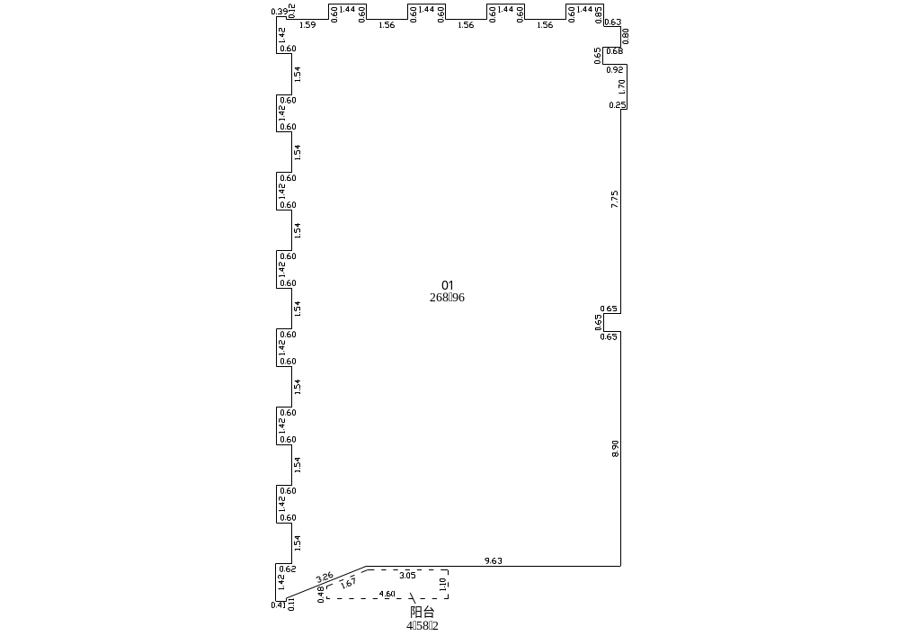 | 宗地号 |  | K202-0031
 | 宗地代码 |  | 440305007003GB00034
 | 栋号及名称 |  | 太子湾商贸大厦1栋办公
 | 层 次 |  | 07-15奇数
 | 房 号 |  | 01
 | 建筑面积类别 |  | 预售测绘
 | 建筑面积 |  | 408.90
 | 其  中 | 套内建筑面积 |  | 271.25
 | 其  中 | 分摊公用面积 |  | 137.65
备注：
公用建筑面积包括：
应分摊的公用建筑面积；
不分摊的公用建筑面积。
具体内容参见：
《公用建筑面积分层汇总表》；
《公用建筑面积分层平面图》；
《房屋建筑面积分户位置图》。
 | 测绘单位
 | 测绘日期 |  | 2018年8月3日
E －（52 ）
房屋建筑面积分户平面图
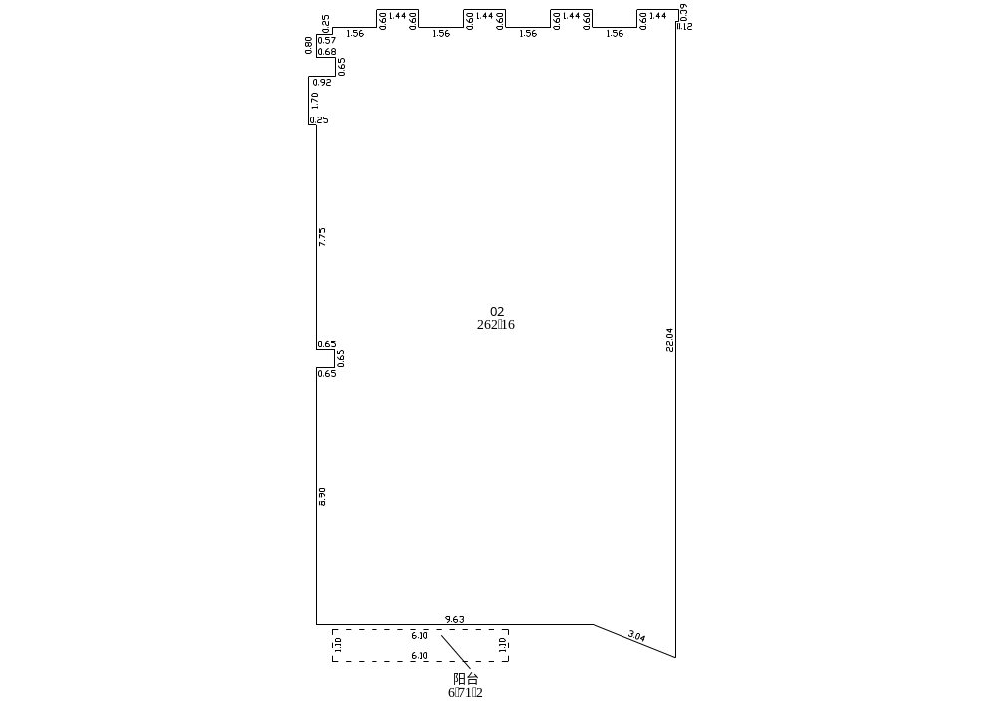 | 宗地号 |  | K202-0031
 | 宗地代码 |  | 440305007003GB00034
 | 栋号及名称 |  | 太子湾商贸大厦1栋办公
 | 层 次 |  | 07-15奇数
 | 房 号 |  | 02
 | 建筑面积类别 |  | 预售测绘
 | 建筑面积 |  | 400.26
 | 其  中 | 套内建筑面积 |  | 265.51
 | 其  中 | 分摊公用面积 |  | 134.75
备注：
公用建筑面积包括：
应分摊的公用建筑面积；
不分摊的公用建筑面积。
具体内容参见：
《公用建筑面积分层汇总表》；
《公用建筑面积分层平面图》；
《房屋建筑面积分户位置图》。
 | 测绘单位
 | 测绘日期 |  | 2018年8月3日
E －（53 ）
房屋建筑面积分户平面图
 | 宗地号 |  | K202-0031
 | 宗地代码 |  | 440305007003GB00034
 | 栋号及名称 |  | 太子湾商贸大厦1栋办公
 | 层 次 |  | 07-15奇数
 | 房 号 |  | 03
 | 建筑面积类别 |  | 预售测绘
 | 建筑面积 |  | 135.15
 | 其  中 | 套内建筑面积 |  | 89.66
 | 其  中 | 分摊公用面积 |  | 45.49
备注：
公用建筑面积包括：
应分摊的公用建筑面积；
不分摊的公用建筑面积。
具体内容参见：
《公用建筑面积分层汇总表》；
《公用建筑面积分层平面图》；
《房屋建筑面积分户位置图》。
 | 测绘单位
 | 测绘日期 |  | 2018年8月3日
E －（54 ）
房屋建筑面积分户平面图
 | 宗地号 |  | K202-0031
 | 宗地代码 |  | 440305007003GB00034
 | 栋号及名称 |  | 太子湾商贸大厦1栋办公
 | 层 次 |  | 07-15奇数
 | 房 号 |  | 04
 | 建筑面积类别 |  | 预售测绘
 | 建筑面积 |  | 135.15
 | 其  中 | 套内建筑面积 |  | 89.66
 | 其  中 | 分摊公用面积 |  | 45.49
备注：
公用建筑面积包括：
应分摊的公用建筑面积；
不分摊的公用建筑面积。
具体内容参见：
《公用建筑面积分层汇总表》；
《公用建筑面积分层平面图》；
《房屋建筑面积分户位置图》。
 | 测绘单位
 | 测绘日期 |  | 2018年8月3日
E －（55 ）
房屋建筑面积分户平面图
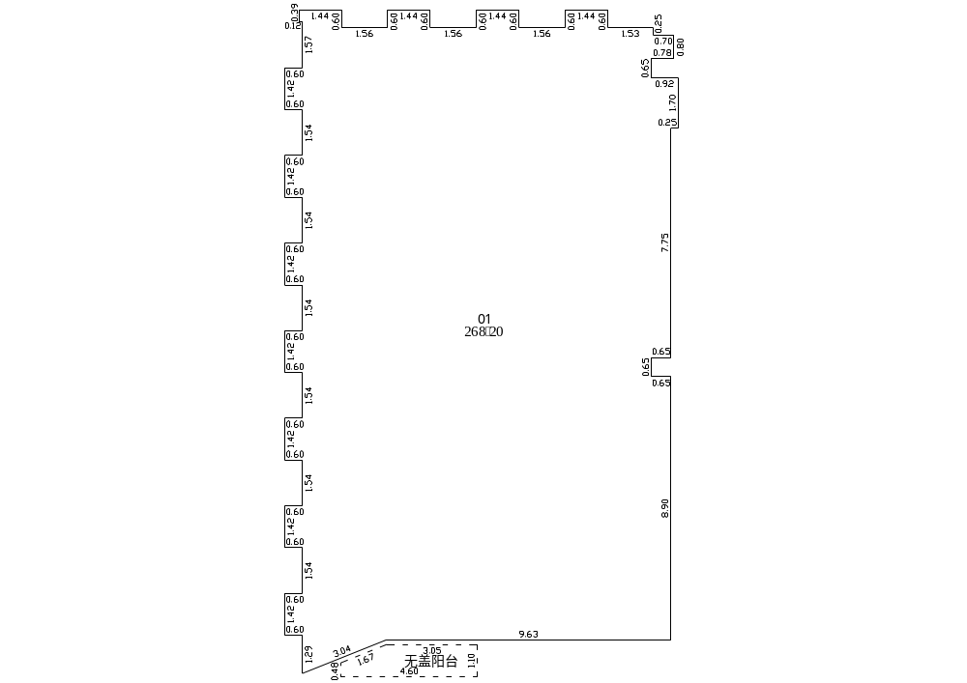 | 宗地号 |  | K202-0031
 | 宗地代码 |  | 440305007003GB00034
 | 栋号及名称 |  | 太子湾商贸大厦1栋办公
 | 层 次 |  | 16
 | 房 号 |  | 01
 | 建筑面积类别 |  | 预售测绘
 | 建筑面积 |  | 396.99
 | 其  中 | 套内建筑面积 |  | 268.20
 | 其  中 | 分摊公用面积 |  | 128.79
备注：
公用建筑面积包括：
应分摊的公用建筑面积；
不分摊的公用建筑面积。
具体内容参见：
《公用建筑面积分层汇总表》；
《公用建筑面积分层平面图》；
《房屋建筑面积分户位置图》。
 | 测绘单位
 | 测绘日期 |  | 2018年8月3日
E －（56 ）
房屋建筑面积分户平面图
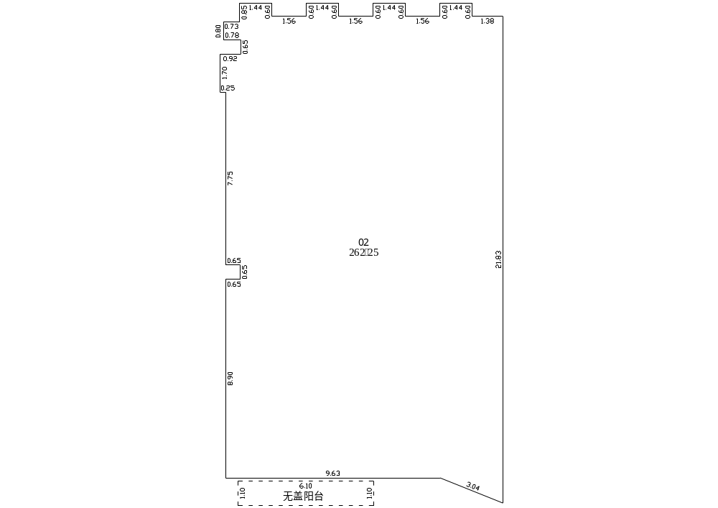 | 宗地号 |  | K202-0031
 | 宗地代码 |  | 440305007003GB00034
 | 栋号及名称 |  | 太子湾商贸大厦1栋办公
 | 层 次 |  | 16
 | 房 号 |  | 02
 | 建筑面积类别 |  | 预售测绘
 | 建筑面积 |  | 388.19
 | 其  中 | 套内建筑面积 |  | 262.25
 | 其  中 | 分摊公用面积 |  | 125.94
备注：
公用建筑面积包括：
应分摊的公用建筑面积；
不分摊的公用建筑面积。
具体内容参见：
《公用建筑面积分层汇总表》；
《公用建筑面积分层平面图》；
《房屋建筑面积分户位置图》。
 | 测绘单位
 | 测绘日期 |  | 2018年8月3日
E －（57 ）
房屋建筑面积分户平面图
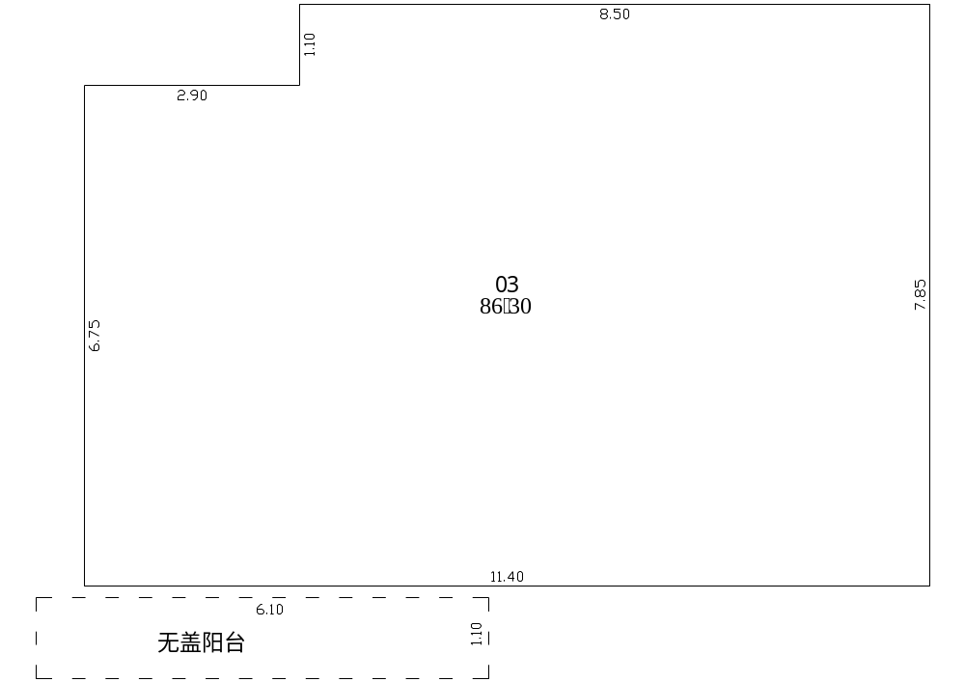 | 宗地号 |  | K202-0031
 | 宗地代码 |  | 440305007003GB00034
 | 栋号及名称 |  | 太子湾商贸大厦1栋办公
 | 层 次 |  | 16
 | 房 号 |  | 03
 | 建筑面积类别 |  | 预售测绘
 | 建筑面积 |  | 127.74
 | 其  中 | 套内建筑面积 |  | 86.30
 | 其  中 | 分摊公用面积 |  | 41.44
备注：
公用建筑面积包括：
应分摊的公用建筑面积；
不分摊的公用建筑面积。
具体内容参见：
《公用建筑面积分层汇总表》；
《公用建筑面积分层平面图》；
《房屋建筑面积分户位置图》。
 | 测绘单位
 | 测绘日期 |  | 2018年8月3日
E －（58 ）
房屋建筑面积分户平面图
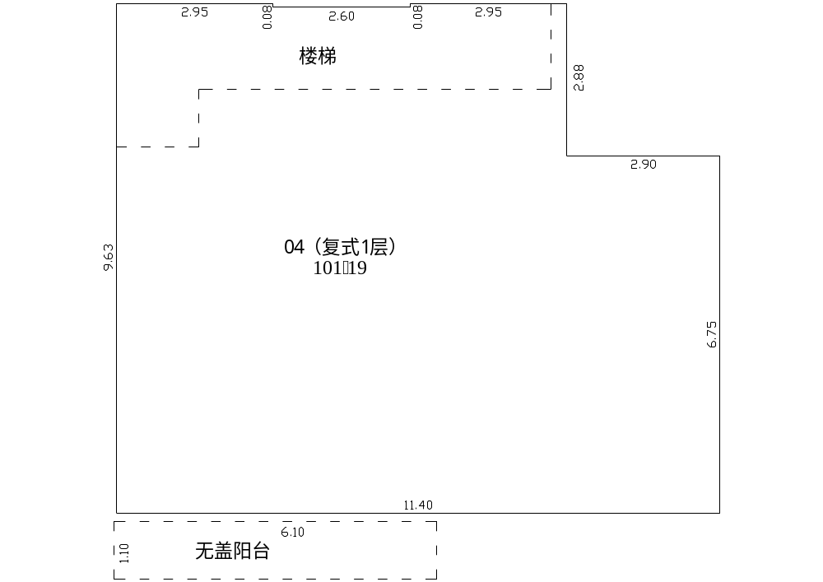 | 宗地号 |  | K202-0031
 | 宗地代码 |  | 440305007003GB00034
 | 栋号及名称 |  | 太子湾商贸大厦1栋办公
 | 层 次 |  | 16
 | 房 号 |  | 04(复式1层)
 | 建筑面积类别 |  | 预售测绘
 | 建筑面积 |  | 149.79
 | 其  中 | 套内建筑面积 |  | 101.19
 | 其  中 | 分摊公用面积 |  | 48.60
备注：
公用建筑面积包括：
应分摊的公用建筑面积；
不分摊的公用建筑面积。
具体内容参见：
《公用建筑面积分层汇总表》；
《公用建筑面积分层平面图》；
《房屋建筑面积分户位置图》。
 | 测绘单位
 | 测绘日期 |  | 2018年8月3日
E －（59 ）
房屋建筑面积分户平面图
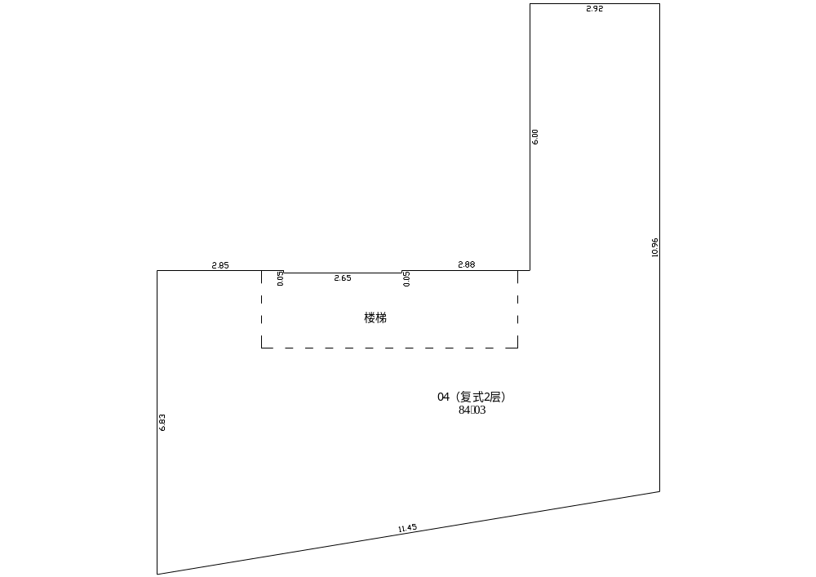 | 宗地号 |  | K202-0031
 | 宗地代码 |  | 440305007003GB00034
 | 栋号及名称 |  | 太子湾商贸大厦1栋办公
 | 层 次 |  | 17
 | 房 号 |  | 04(复式2层)
 | 建筑面积类别 |  | 预售测绘
 | 建筑面积 |  | 108.09
 | 其  中 | 套内建筑面积 |  | 84.03
 | 其  中 | 分摊公用面积 |  | 24.06
备注：
公用建筑面积包括：
应分摊的公用建筑面积；
不分摊的公用建筑面积。
具体内容参见：
《公用建筑面积分层汇总表》；
《公用建筑面积分层平面图》；
《房屋建筑面积分户位置图》。
 | 测绘单位
 | 测绘日期 |  | 2018年8月3日
E －（60 ）

房屋建筑面积分户位置图
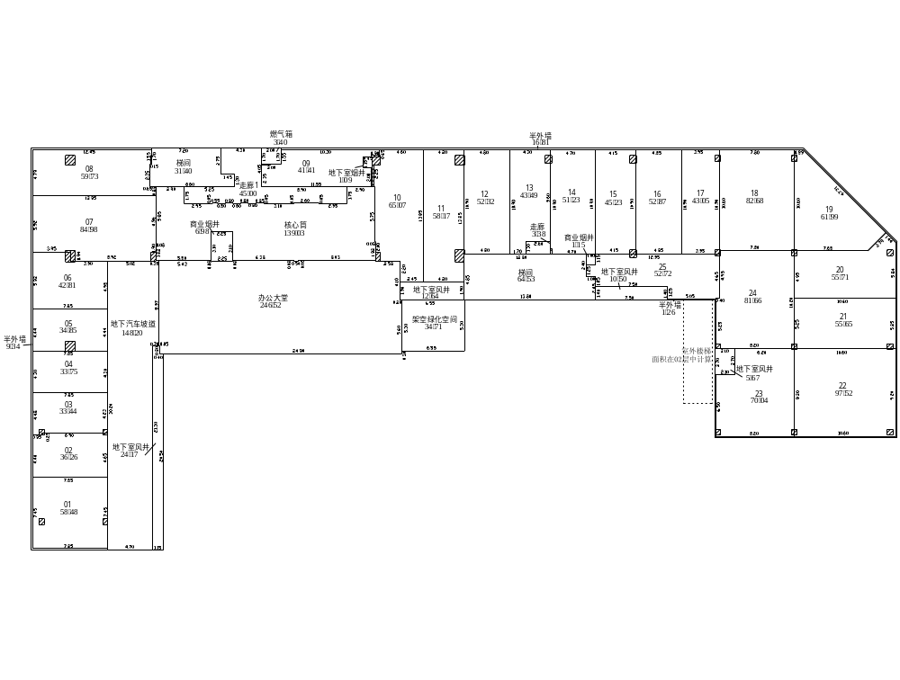 | 宗地号 | K202-0031
 | 宗地代码 | 440305007003GB00034
 | 栋号或名称 | 太子湾商贸大厦1栋商业.
 | 层 次 | 01
 | 本栋总层数 | 17
 | 本层分户数 | 25
 | 备注：
 | 测绘单位
 | 测绘时间 | 2018年8月3日
F －（ 1 ）
房屋建筑面积分户位置图
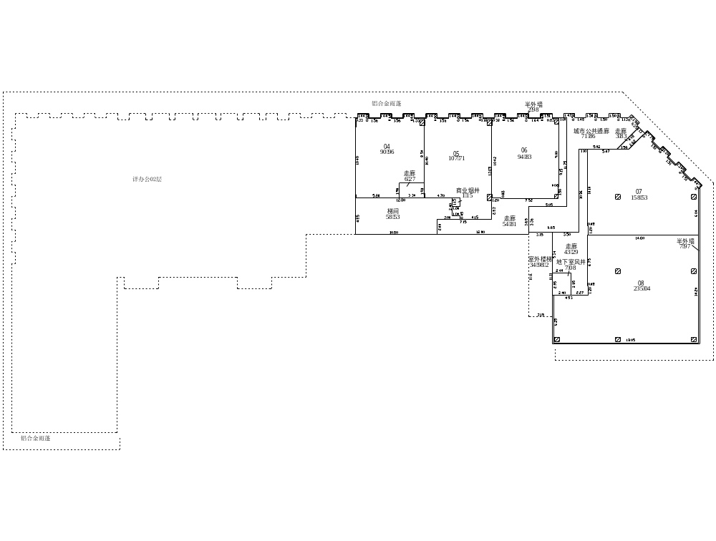 | 宗地号 | K202-0031
 | 宗地代码 | 440305007003GB00034
 | 栋号或名称 | 太子湾商贸大厦1栋商业.
 | 层 次 | 02
 | 本栋总层数 | 17
 | 本层分户数 | 5
 | 备注：
 | 测绘单位
 | 测绘时间 | 2018年8月3日
F －（ 2 ）
房屋建筑面积分户位置图
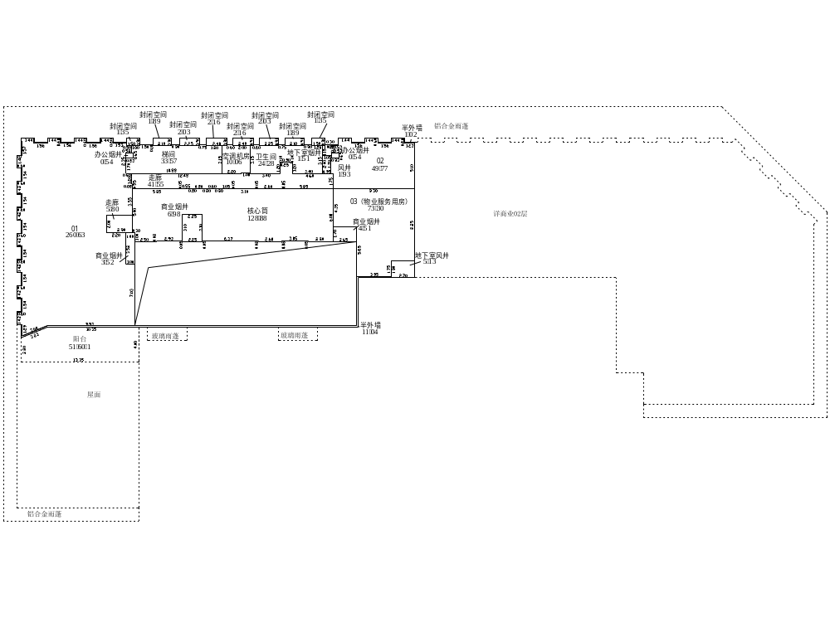 | 宗地号 | K202-0031
 | 宗地代码 | 440305007003GB00034
 | 栋号或名称 | 太子湾商贸大厦1栋办公.
 | 层 次 | 02
 | 本栋总层数 | 17
 | 本层分户数 | 3
 | 备注：
 | 测绘单位
 | 测绘时间 | 2018年8月3日
F －（ 3 ）
房屋建筑面积分户位置图
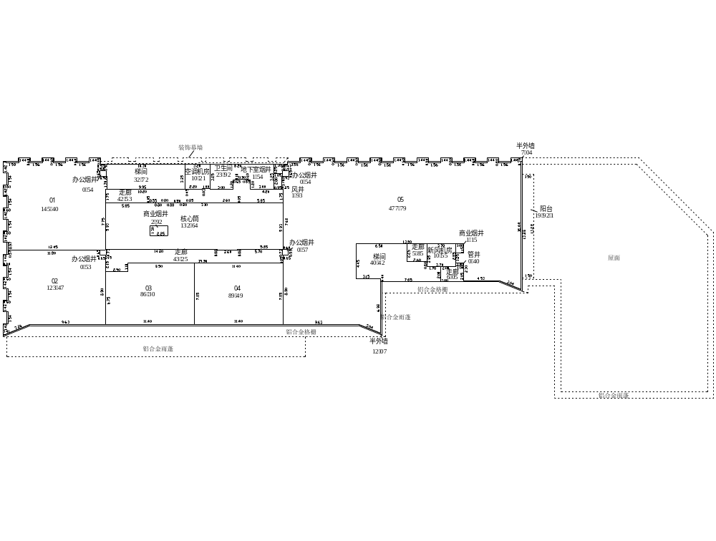 | 宗地号 | K202-0031
 | 宗地代码 | 440305007003GB00034
 | 栋号或名称 | 太子湾商贸大厦1栋办公.
 | 层 次 | 03
 | 本栋总层数 | 17
 | 本层分户数 | 5
 | 备注：
 | 测绘单位
 | 测绘时间 | 2018年8月3日
F －（ 4 ）
房屋建筑面积分户位置图
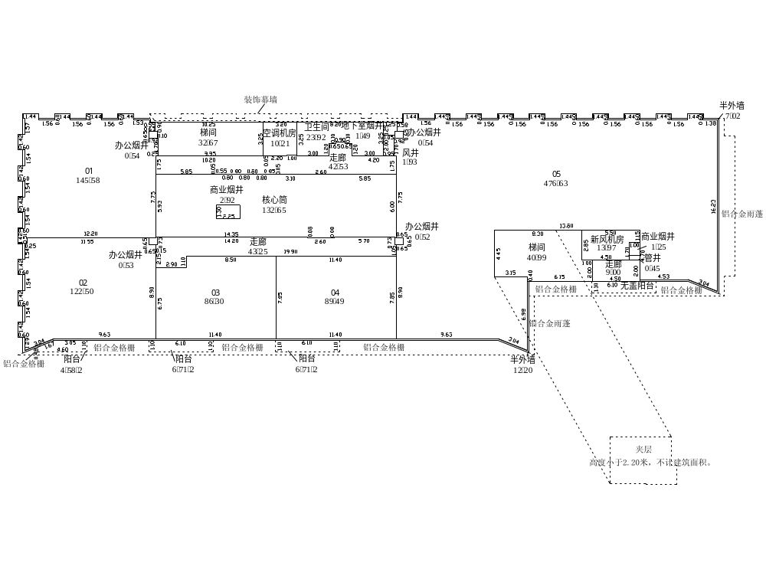 | 宗地号 | K202-0031
 | 宗地代码 | 440305007003GB00034
 | 栋号或名称 | 太子湾商贸大厦1栋办公.
 | 层 次 | 04
 | 本栋总层数 | 17
 | 本层分户数 | 5
 | 备注：
 | 测绘单位
 | 测绘时间 | 2018年8月3日
F －（ 5 ）
房屋建筑面积分户位置图
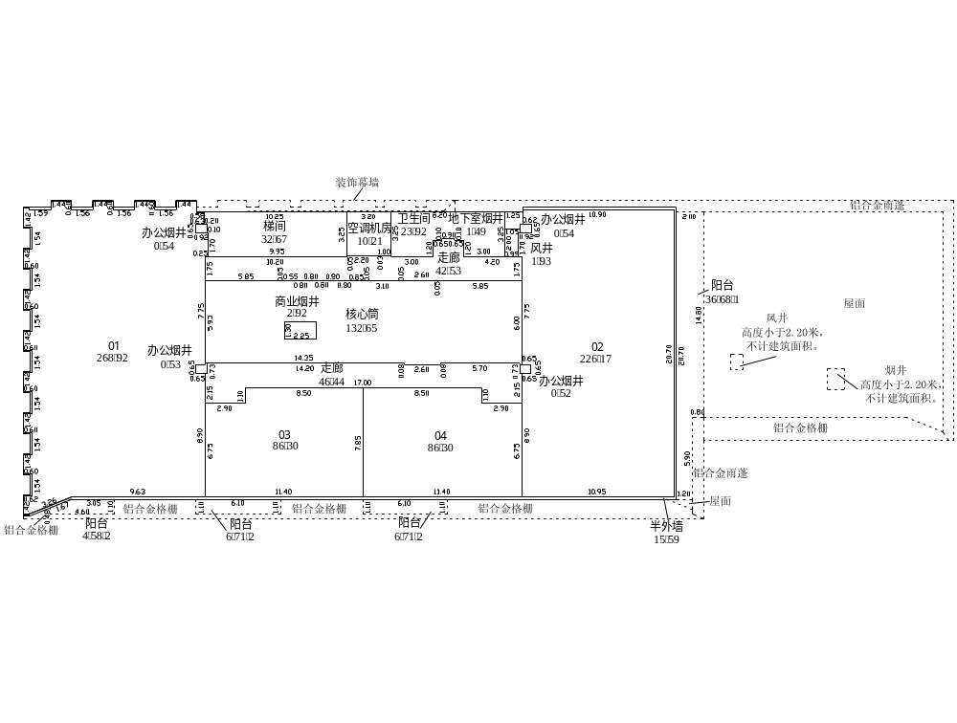 | 宗地号 | K202-0031
 | 宗地代码 | 440305007003GB00034
 | 栋号或名称 | 太子湾商贸大厦1栋办公.
 | 层 次 | 05
 | 本栋总层数 | 17
 | 本层分户数 | 4
 | 备注：
 | 测绘单位
 | 测绘时间 | 2018年8月3日
F －（ 6 ）
房屋建筑面积分户位置图
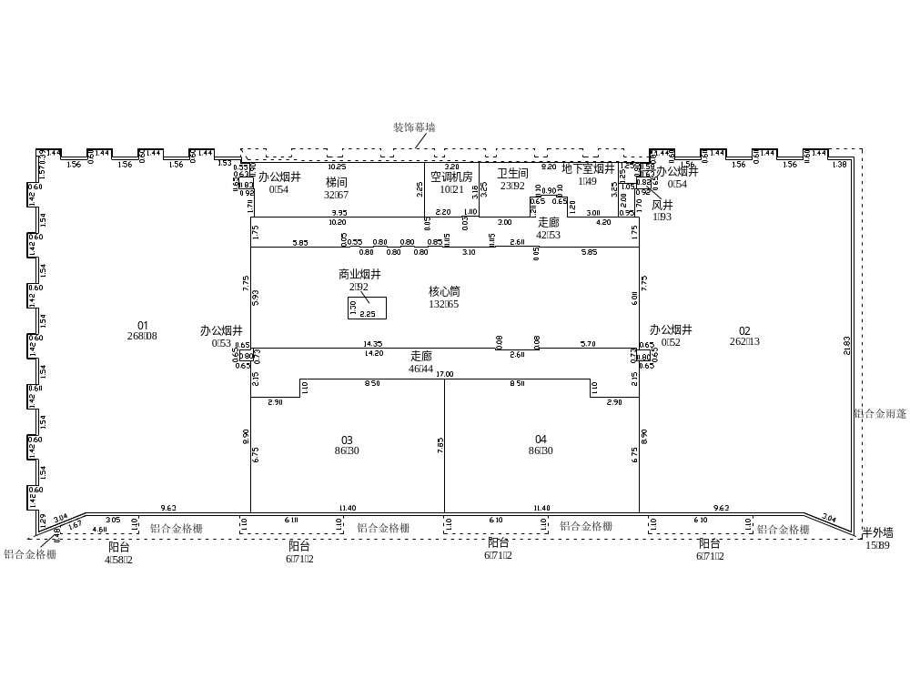 | 宗地号 | K202-0031
 | 宗地代码 | 440305007003GB00034
 | 栋号或名称 | 太子湾商贸大厦1栋办公.
 | 层 次 | 06-14偶数
 | 本栋总层数 | 17
 | 本层分户数 | 4
 | 备注：
 | 测绘单位
 | 测绘时间 | 2018年8月3日
F －（ 7 ）
房屋建筑面积分户位置图
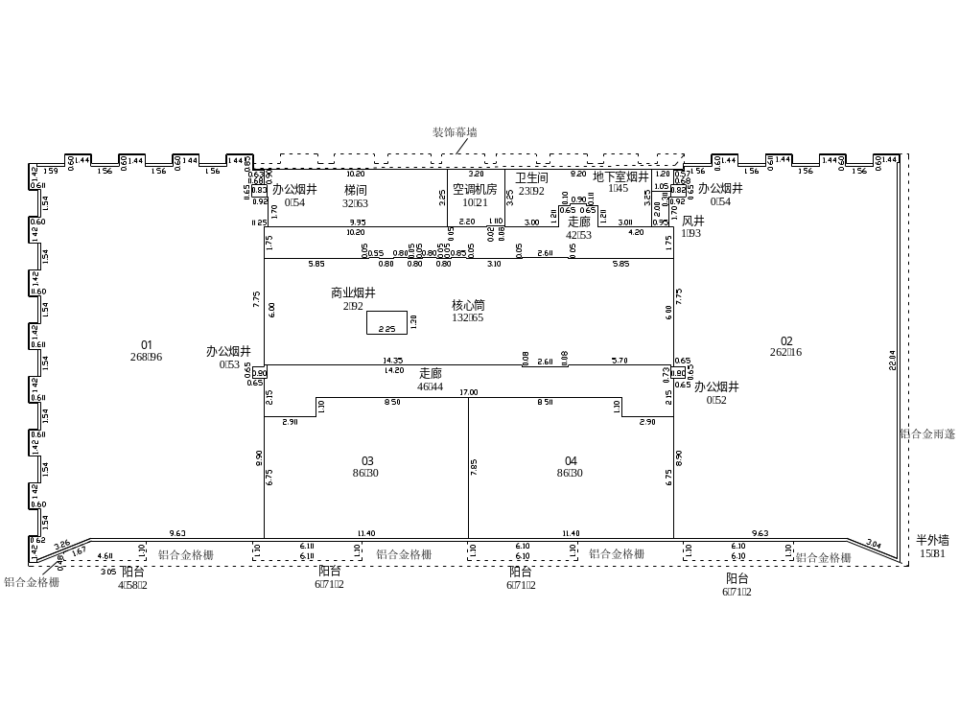 | 宗地号 | K202-0031
 | 宗地代码 | 440305007003GB00034
 | 栋号或名称 | 太子湾商贸大厦1栋办公.
 | 层 次 | 07-15奇数
 | 本栋总层数 | 17
 | 本层分户数 | 4
 | 备注：
 | 测绘单位
 | 测绘时间 | 2018年8月3日
F －（ 8 ）
房屋建筑面积分户位置图
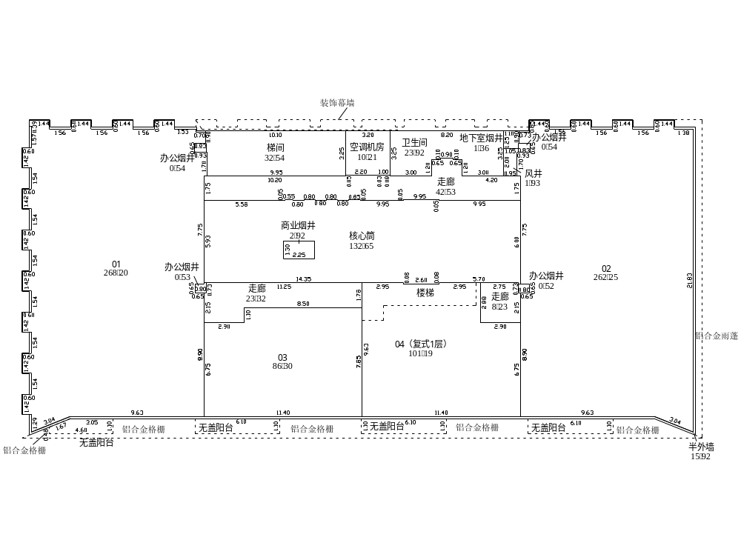 | 宗地号 | K202-0031
 | 宗地代码 | 440305007003GB00034
 | 栋号或名称 | 太子湾商贸大厦1栋办公.
 | 层 次 | 16
 | 本栋总层数 | 17
 | 本层分户数 | 4
 | 备注：
 | 测绘单位
 | 测绘时间 | 2018年8月3日
F －（ 9 ）
房屋建筑面积分户位置图
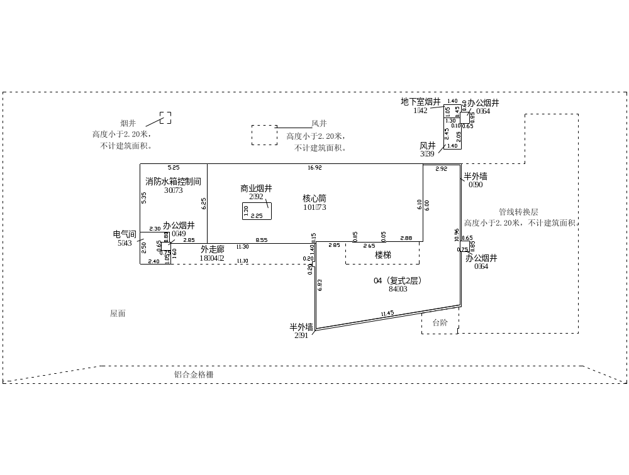 | 宗地号 | K202-0031
 | 宗地代码 | 440305007003GB00034
 | 栋号或名称 | 太子湾商贸大厦1栋办公.
 | 层 次 | 17
 | 本栋总层数 | 17
 | 本层分户数 | 1
 | 备注：
 | 测绘单位
 | 测绘时间 | 2018年8月3日
F －（ 10 ）

公用建筑面积分层平面图
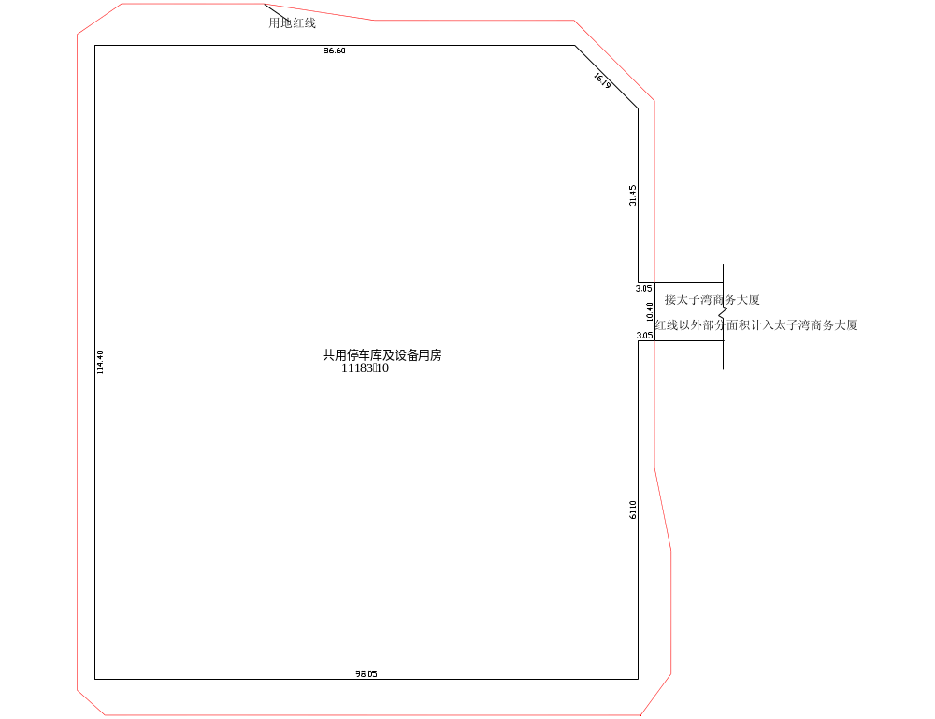 | 宗地号 | K202-0031
 | 宗地代码 | 440305007003GB00034
 | 栋号和名称 | 太子湾商贸大厦1栋
 | 层次及名称 | 地下室02
 | 本栋总  层数 | 地上 | 17
 | 本栋总  层数 | 地下(含半地下室) | 2
 | 建筑面积类别 | 预售测绘
 | 建筑面积 | 0
 | 备注：
 | 测绘单位
 | 测绘日期 | 2018年8月3日
G －（ 1 ）
公用建筑面积分层平面图
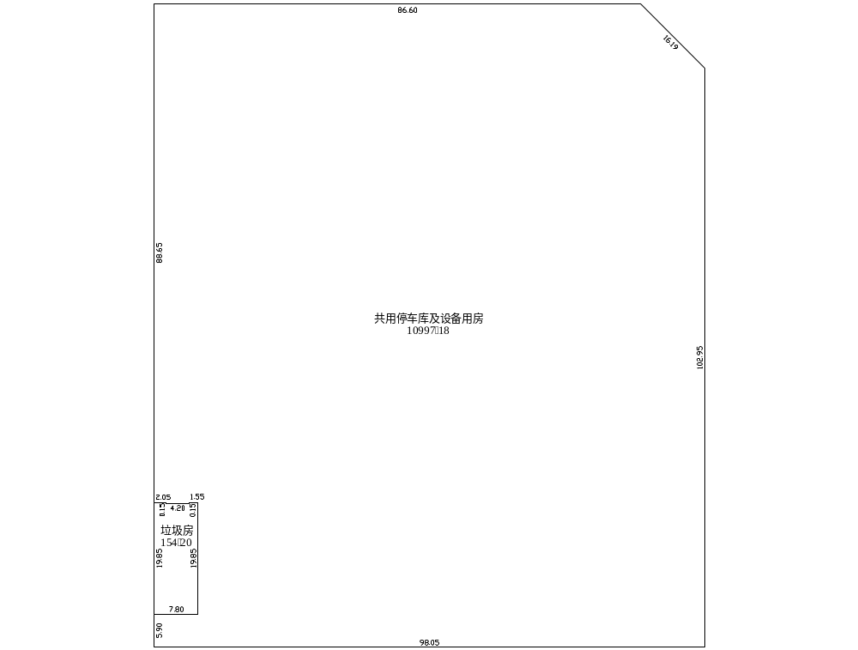 | 宗地号 | K202-0031
 | 宗地代码 | 440305007003GB00034
 | 栋号和名称 | 太子湾商贸大厦1栋
 | 层次及名称 | 地下室01
 | 本栋总  层数 | 地上 | 17
 | 本栋总  层数 | 地下(含半地下室) | 2
 | 建筑面积类别 | 预售测绘
 | 建筑面积 | 0
 | 备注：
 | 测绘单位
 | 测绘日期 | 2018年8月3日
G －（ 2 ）
公用建筑面积分层平面图
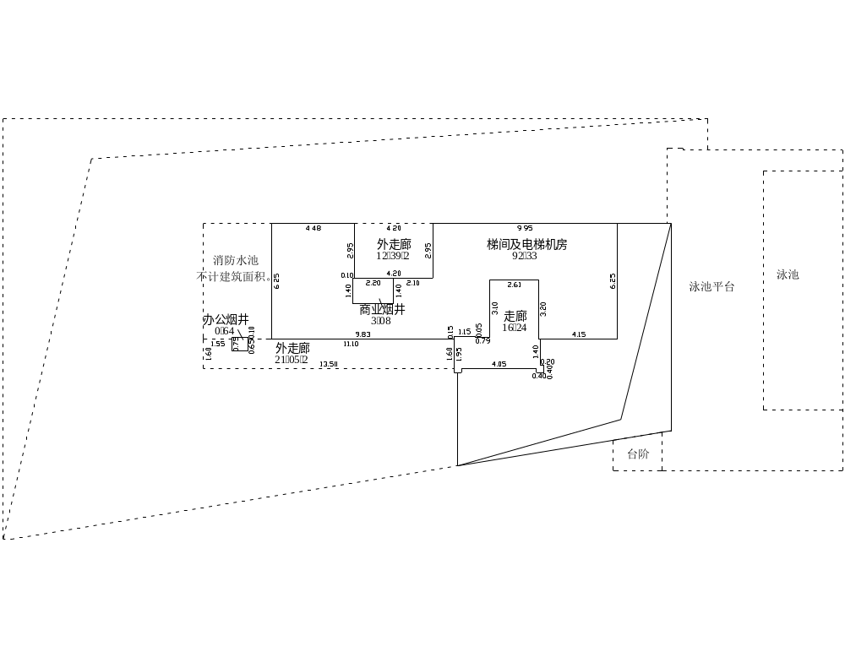 | 宗地号 | K202-0031
 | 宗地代码 | 440305007003GB00034
 | 栋号和名称 | 太子湾商贸大厦1栋
 | 层次及名称 | 办公机房
 | 本栋总  层数 | 地上 | 17
 | 本栋总  层数 | 地下(含半地下室) | 2
 | 建筑面积类别 | 预售测绘
 | 建筑面积 | 0
 | 备注：
 | 测绘单位
 | 测绘日期 | 2018年8月3日
G －（ 3 ）

房屋层次及房号编号立面图

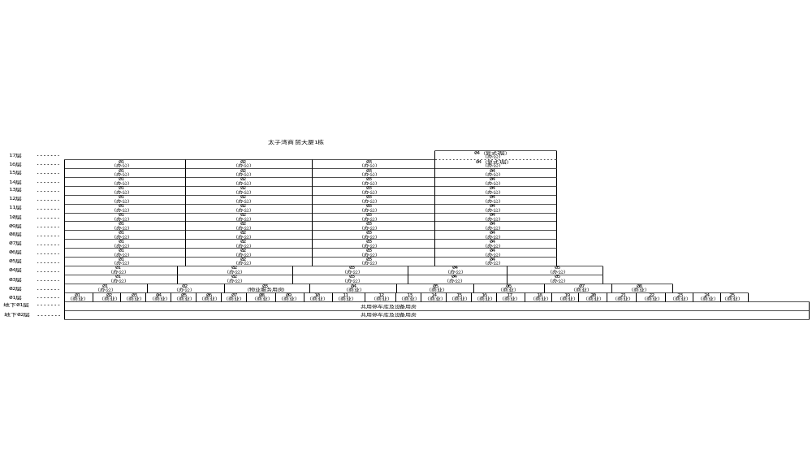
注：本图仅为房号立面示意图，仅供房号索引使用，不作为各套平面定位的依据。
B2 －（1）

测 绘 项 目 平 面 位 置 示 意 图

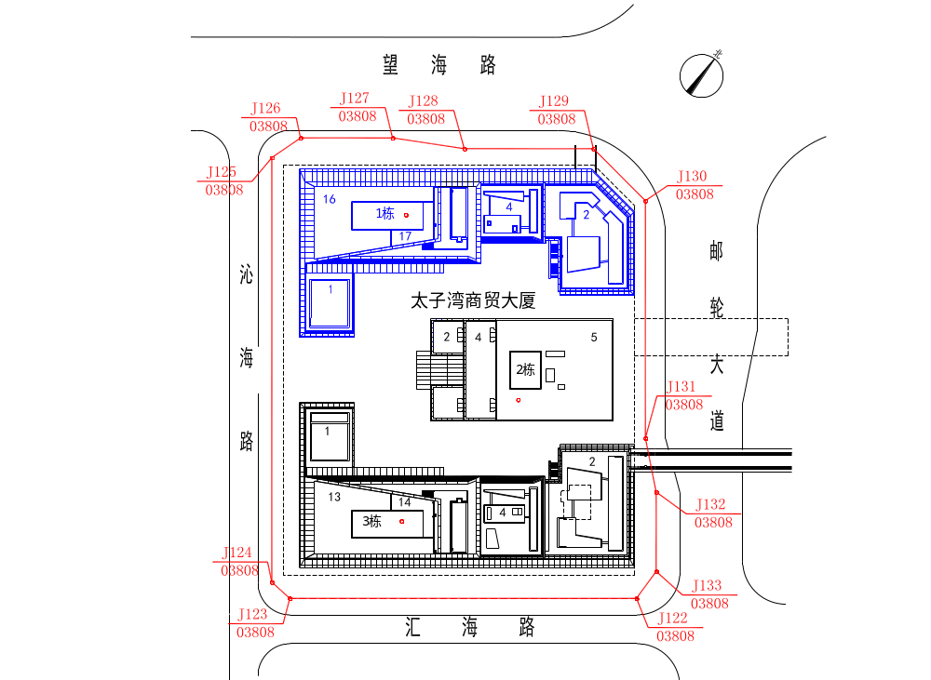 | 宗 地 号 | K202-0031
 | 宗地代码 | 440305007003GB00034
 | 栋号或名称 | 太子湾商贸大厦1栋
 | 测绘项目概况说明：
"太子湾商贸大厦"是由深圳市华阳国际工程设计股份有限公司设计,深圳市蛇口海滨置业有限公司开发建设的办公、商业及配套项目,位于南山区招商蛇口太子湾片区。共有建筑物3栋，连通共用地下室2层。
本栋为太子湾商贸大厦1栋，地面以上17层。

 | 测绘单位
 | 测绘日期 | 2018年8月3日
AO －（１）

房屋建筑面积测绘和计算说明

一、 | 建筑面积测绘和计算依据
1、《房产测量规范》（GB/T 17986.1-2000）
2、《房屋建筑面积测绘技术规范》（SZJG 22-2015）
 | 3、建设工程规划许可证:
 | 4、土地使用合同：
 | 5、房产分割协议：
 | 6、其他依据：
二、 | 此份资料使用的长度单位为米，面积单位为平方米
三、 | 此份资料共 |  |  |  |  |  | 页，包括：
 | 测绘项目平面位置示意图 |  |  |  |  |  |  |  |  |  |  | 页； |  |  |  | 房屋建筑面积分户平面图 |  |  |  |  | 页；
 | 房屋建筑面积测绘和计算说明 |  |  |  |  |  |  |  |  |  |  |  |  | 页； |  | 房屋建筑面积分户位置图 |  |  |  |  | 页；
 | 房屋建筑面积总表 |  |  |  |  |  |  |  | 页； |  |  |  |  |  |  | 公用建筑面积分层平面图 |  |  |  |  | 页；
 | 公用建筑面积分层汇总表 |  |  |  |  |  |  |  |  |  |  |  | 页； |  |  | 房屋建筑面积分层平面图 |  |  |  |  | 页；
 | 房屋建筑面积分户汇总表 |  |  |  |  |  |  |  |  |  |  |  | 页； |  |  | 房屋层次及房号编号立面图 |  |  |  |  | 页；
四、 | 其他说明
1.此次为本项目应来文单位申请（办文编号：B2-201800804号）所进行的第一次预售测绘。
2.本次测绘依据:
①盖有"深圳市规划和国土资源委员会南山管理局与存档图纸一致专用章"的建施图，工程名称：太子湾商贸大厦，图号：ZS-001，子项名称：地下室及裙房，图号：JS-D-001、JS-D-002、JS-D-004~JS-D-008，子项名称：1栋，图号：JS-1-101~JS-1-111、JS-1-301、JS-1-302，版号：A，日期：2018.04；工程名称：太子湾商贸大厦，图纸名称：核增专篇一、核增专篇二、透空专篇一、透空专篇二、透空专篇三，版号：A，日期：2018.04；共计26张。
②盖有"广东省建设工程施工图设计文件审查专用章(机构名称：深圳市大正建设工程咨询有限公司)"的建施图，工程名称：太子湾商贸大厦，子项名称：1栋，图号：JS-1-501~JS-1-511，版号：A，日期：2018.04；共计11张。
③来文单位提供的"太子湾商贸大厦图纸问题说明"。
3.本报告中房号依据来文单位提供的"太子湾商贸大厦房号编排示意图"确定。
4.本报告中项目名称依据来文单位提供的"深圳市建筑物命名批复书（深地名许字NS201810253号）（复印件）"确定，栋号依据经核准的建筑施工图确定。
5.本报告商业套内建筑面积中所含承重支撑体的面积依据经核准的建筑施工图中的设计值计算。
6.本项目于2016年1月26日取得《市规划国土委第二直属管理局关于太子湾总部商务西广场(01-07地块)桩基础提前开工的复函》（深规土二局函[2016]69号）、2018年7月31日取得《深圳市建设工程规划许可证》（深规土建许字NS-2018-0025号），根据相关规定，本项目适用《房屋建筑面积测绘技术规范》（SZJG22-2015）进行建筑面积计算。
7.依据《深圳市建筑设计规则》（深规土[2014]402号），经测算，本栋核减建筑面积为零，详见与本报告同时出具的本栋《建筑技术经济指标测算报告（预售测绘）》。
8.本报告出具日期以封面盖章日期为准。
9.本报告一式三份，一份由深圳市地籍测绘大队存档，二份提交来文单位。
五、 | 各负责人签名和公章
 | 测绘计算： |  |  |  |  |  |  |  |  | 年 月 日
 | 第一检查： |  |  |  |  |  |  |  |  | 年 月 日 |  |  |  |  | 审 核： |  |  |  |  | 年 月 日
 | 第二检查： |  |  |  |  |  |  |  |  | 年 月 日 |  |  |  |  | 审 定： |  |  |  |  | 年 月 日

目 录

一、 | 测绘项目平面位置示意图…………………… | A0 -（1-1）
二、 | 房屋建筑面积测绘和计算说明……………… | A -（1-1）
三、 | 房屋建筑面积总表…………………………… | B1 -（1-1）
四、 | 房屋层次及房号编号立面图………………… | B2 -（1-1）
五、 | 公用建筑面积分层汇总表…………………… | C -（1-5）
六、 | 房屋建筑面积分户汇总表…………………… | D -（1-9）
七、 | 房屋建筑面积分户平面图…………………… | E -（10-60）
八、 | 房屋建筑面积分户位置图…………………… | F -（1-10）
九、 | 公用建筑面积分层平面图…………………… | G -（1-3）

